**公众基站系统**

**需求规格书**

|  |  |
| --- | --- |
| **文件编号** | RX-SP-20110812 |
| **版本** | A |
| **密级** | □机密 □密 ■内部公开 |
| **总页数** |  |
| **制定部门** | 技术研发中心 |

深圳市嵘兴实业发展有限公司

目录

1. 简介 2

1.1 目的 2

1.2 范围 2

1.3 定义、首字母缩写词和缩略语 2

1.4 参考资料 2

1.5 概述 2

2. 整体说明 3

2.1 系统模块分解 3

2.1.1 日常管理 4

2.1.2 布局规划管理 4

2.1.3 年度计划管理 5

2.1.4 站址认定管理 6

2.1.5 验收管理 6

2.1.6 电台执照管理 7

2.1.7 室外分布系统管理 8

2.1.8 统计 9

2.1.9 业务设置 9

2.2 假设与依赖关系 10

3. 具体需求 10

3.1 用例描述 10

3.1.1 公用移动通信基站管理 10

3.2 接口需求 87

3.2.1 3A验证接口 87

3.2.2 与任务管理系统接口 87

3.3 非功能性需求 87

3.3.1 界面需求 87

3.3.2 质量需求 87

3.3.3 业务规则 89

# 简介

描述广东一体化信息管理平台的公用移动通信基站管理模块的需求。

## 目的

使用用例的方式将需求简单明细的描述，供开发人员、测试人员、客户等相关人员查看。

## 范围

本文档仅描述广东省无委与地市无委在公用移动通信基站管理方面需求。

## 定义、首字母缩写词和缩略语

|  |  |
| --- | --- |
| **术语** | **说明** |
| 公用移动通信基站 | 指在一定的无线电覆盖区中，通过移动通信交换中心，与移动电话终端之间进行信息传递的无线电收发信电台。 |

## 参考资料

|  |  |
| --- | --- |
| **参考资料编号** | **参考资料名称** |
|  | 无线电管理台站数据库结构技术标准（试用版） |

## 概述

该文档描述了本项目所包含的所有功能和非功能需求。该文档使用用例的方法描述了所有的功能需求，主要包括公用移动通信基站管理。

本文档中涉及到对数据字典以及对其他用例的引用时，用下划线标明。

# 整体说明

## 系统模块分解

公用移动通信基站管理模块，主要包括日常管理、布局规划管理、年度计划管理、站址认定管理、验收管理、电台执照管理、室外分布系统管理、统计、业务设置、地图。



### **日常管理**



### **布局规划管理**



### **年度计划管理**



### **站址认定管理**



### **验收管理**



### **电台执照管理**



### **室外分布系统管理**



### **统计**



### **业务设置**



## 假设与依赖关系

1、使用3A验证方式登录时，必须事先安装3A服务器。

2、台站数据在台站管理系统中维护，本系统可以直接访问台站数据库提取台站频率数据；

3、一体化平台中提供统一的用户管理，可以区分省级用户与各地市、县区级用户。

4、地图信息依赖于上海城市地理信息系统发展有限公司提供的GIS数据及开发工具。

# 具体需求

## 用例描述

### **公用移动通信基站管理**

根据全省无线电主管部门在公用移动通信基站信息化管理工作需求，提供全市公用移动通信基站布局规划、全市年度公用移动通信基站建设规划、全市度公用移动通信基站站址认定与验收、电台执照管理、全市室外分布系统管理、全市公用移动通信基站信息统计等管理功能。该管理系统与台站管理等系统相互关联，各部门可以协同处理任务。

#### **日常管理**

日常管理系统包括：待办事件、信息提醒、法律法规、投诉管理、文件管理、附件管理。

待办时间功能，查询出的待办事件列表显示。按系统设置自动分页显示。点击每条待办事件可以查看事件详情。

信息提醒, 登录系统后，显示登录人所有相关信息提醒。按系统设置自动分页显示。点击每条信息提醒可以查看提醒详情。

法律法规, 显示所有与公用基站系统相关的法律法规。按系统设置自动分页显示。点击每条信息提醒可以下载文件查看法律法规详情。

投诉管理, 显示所有与公用基站系统相关的法投诉信息。可查看投诉信息和历史投诉信息，结果按系统设置自动分页显示，点击每条投诉信息可以查看投诉详情，详情中可以对投诉信息进行编辑。可以手工录入新的投诉信息。

文件管理, 显示所有与公用基站系统相关的文件信息。参见一体化平台工作区网盘功能。在公用基站系统里所有与公用基站相关文件树状列表显示，文件可以上传、下载、删除、重命名。

附件管理, 查询系统中所有符合查询条件的附件信息。附件信息列表显示，显示所有与公用基站系统相关的附件信息，按系统设置自动分页显示。附件可以下载和删除。

功能概览



##### 功能描述

###### 待办事件

待办事件由一体化平台提供查询接口，查询出的待办事件列表显示。按系统设置自动分页显示。点击每条待办事件可以查看事件详情。

参考界面

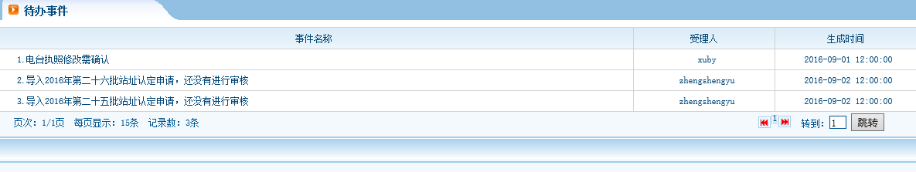

###### 信息提醒

登录系统后，显示登录人所有相关信息提醒。信息由一体化平台提供查询接口，查询出的信息提醒列表显示。按系统设置自动分页显示。点击每条信息提醒可以查看提醒详情。

信息数据项：

|  |  |  |  |
| --- | --- | --- | --- |
| **信息数据** | **属性名称** | **描述** | **待解决问题** |
| 事件名称 |  |  |
| 信息类型 | 短信/站址认定过期/电台执照过期 |  |
| 更新时间 |  |  |

参考界面：

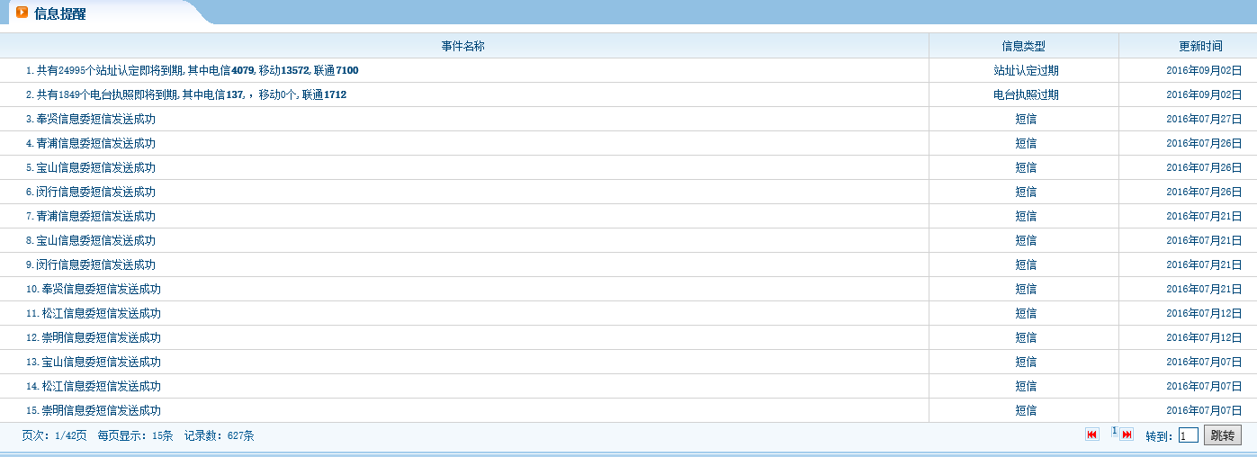

###### 法律法规

显示所有与公用基站系统相关的法律法规。法律法规由一体化平台提供查询接口，与公用基站相关的法律法规列表显示。按系统设置自动分页显示。点击每条信息提醒可以下载文件查看法律法规详情。

具体功能分析：

|  |  |  |
| --- | --- | --- |
| **功能名称** | **描述** | **待解决问题** |
| 显示 | 显示法律法规名称 |  |
| 下载 | 点击法律法规名称下载相关文件 |  |

参考界面:

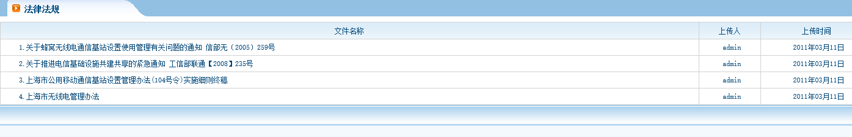

###### 投诉管理

显示所有与公用基站系统相关的法投诉信息。投诉信息由一体化平台提供查询接口，与公用基站相关的投诉信息列表显示。可查看投诉信息和历史投诉信息，结果按系统设置自动分页显示，点击每条投诉信息可以查看投诉详情，详情中可以对投诉信息进行编辑。可以手工录入新的投诉信息。



参考界面：

具体功能分析：

|  |  |  |
| --- | --- | --- |
| **功能名称** | **描述** | **待解决问题** |
| 查看投诉信息 | 展示未处理的投诉信息 |  |
| 新增投诉 | 手动录入从各种渠道反馈的投诉信息 |  |
| 查看历史投诉信息 | 可删除和查看详细的历史投诉信息 |  |

投诉信息数据项：

|  |  |  |  |
| --- | --- | --- | --- |
| **投诉信息数据** | **属性名称** | **描述** | **待解决问题** |
| 投诉方信息 | 包括：姓名、电话、投诉日期、处理进度、受理编号 |  |
| 投诉内容 |  |  |
| 处理意见 |  |  |
| 基站位置 | 在Gis地图上显示定位基站位置 |  |
| 被投诉基站信息 | 地址、经纬度/城市坐标x、y |  |

参考界面：

查看投诉信息

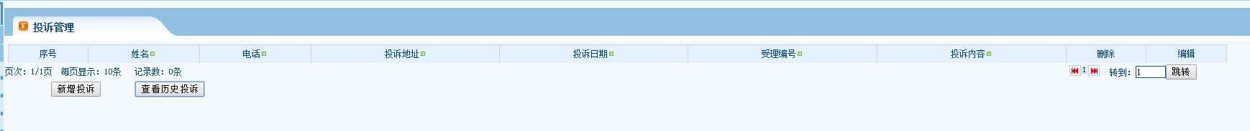

查看历史投诉历史

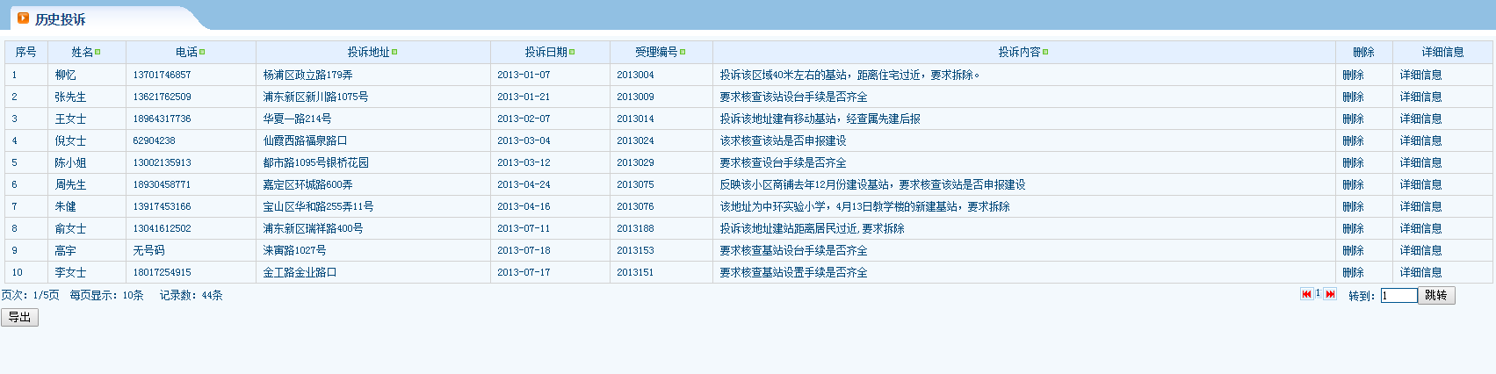

详情界面

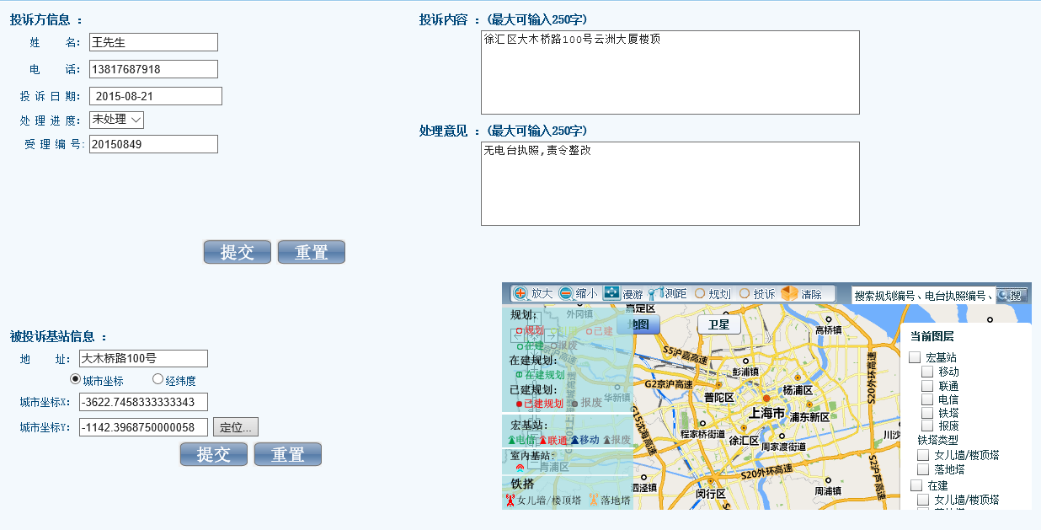

###### 文件管理

显示所有与公用基站系统相关的文件信息。文件管理功能由一体化平台提供服务接口。参见一体化平台工作区网盘功能。在公用基站系统里所有与公用基站相关文件树状列表显示，文件可以上传、下载、删除、重命名。

具体功能分析：

|  |  |  |
| --- | --- | --- |
| **功能名称** | **描述** | **待解决问题** |
| 上传 | 上传文件 |  |
| 显示 | 显示文件 |  |
| 下载 | 下载文件 |  |
| 删除 | 删除文件 |  |
| 重命名 | 文件重命名 |  |

参考界面：

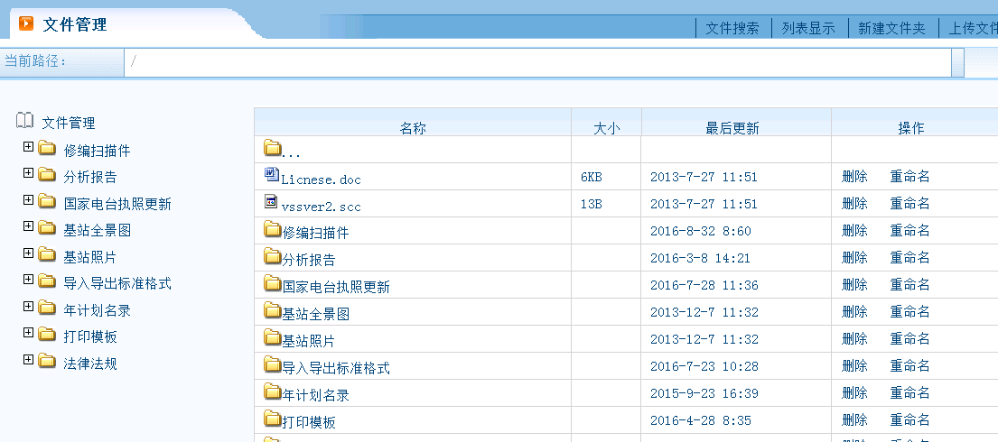

###### 附件管理

查询系统中所有符合查询条件的附件信息。附件信息列表显示，显示所有与公用基站系统相关的附件信息，按系统设置自动分页显示。附件可以下载和删除。

具体功能分析：

|  |  |  |
| --- | --- | --- |
| **功能名称** | **描述** | **待解决问题** |
| 设置查询类型 | 电台执照/站址认定/室外分布系统月计划/室外分布系统电台执照 |  |
| 下载附件 |  |  |
| 删除文件 |  |  |

附件信息数据项：

|  |  |  |  |
| --- | --- | --- | --- |
| **附件信息数据** | **属性名称** | **描述** | **待解决问题** |
| 序号 | 附件信息 |  |
| 站址认定编号 | 附件信息 |  |
| 附件类型 | 附件信息 |  |
| 名称 | 附件信息 |  |
| 上传人 | 附件信息 |  |
| 上传日期 | 附件信息 |  |

参考界面：

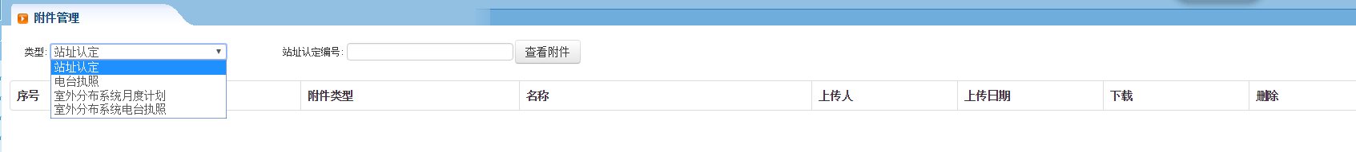

#### **布局规划管理**

根据通信业务发展趋势与运营商用户提出的网络需求，无管局对站点设置进行规划，也可根据实际情况进行调整，包括导入规划和查询规划。导入可将Excel格式的数据导入到系统库中。布局管理系统包括：导入修编规划、布局规划查询、布局规划统计。

导入修编规划功能，可输入规划批文相关信息，导入修编文件，定义修编区域。导出修编区域的基站信息。

布局规划查询统计功能，可提供查询入口，依查询条件查询布局规划信息。列表显示查询出的布局规划信息，点击每个规划可以查看规划详情，在Gis上可显示规划区域。

布局规划统计功能，可根据设置的截止日期统计基站的数量并以多种方式展现。

##### 功能概览



##### 功能描述

###### 导入修编规划

用户可手动录入规划批文相关信息，上传批文扫描件，上传修编文件（修编规划.xls）与定义修编区域。导出修编区域的基站信息。



业务逻辑：

用户录入与输入框对应的数据，并提交到系统。

具体功能分析：

|  |  |  |
| --- | --- | --- |
| **功能名称** | **描述** | **待解决问题** |
| 输入批文信息 | 手动录入 |  |
| 上传文件 | 包括批文扫描件、修编规划文件 |  |
| 修编区域信息 | 在GIS地图上，定义修编域，地图需提供不规则图形的定义功能 |  |
| 导出基站信息 |  |  |

导入系统的数据项：

|  |  |  |  |
| --- | --- | --- | --- |
| **导入数据** | **属性名称** | **描述** | **待解决问题** |
| 批文号 | 批文相关信息 |  |
| 批文名称 | 批文相关信息 |  |
| 发文单位 | 批文相关信息 |  |
| 文件名称 | 批文相关信息 |  |
| 批文时间 | 批文相关信息 |  |
| 收文单位 | 批文相关信息 |  |
| 修编批次名称 | 批文相关信息 |  |
| 上传扫描件 | 规划批文扫描件 |  |
| 导入文件 | 修编文件 |  |
| 修编规划模板 | 包括行政区划、城市坐标、经纬度信息 |  |

参考界面：

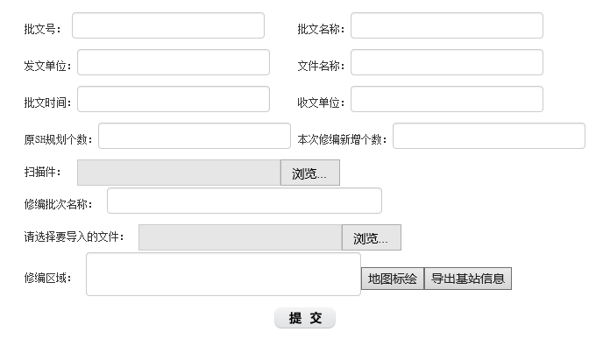

修编规划地图处理

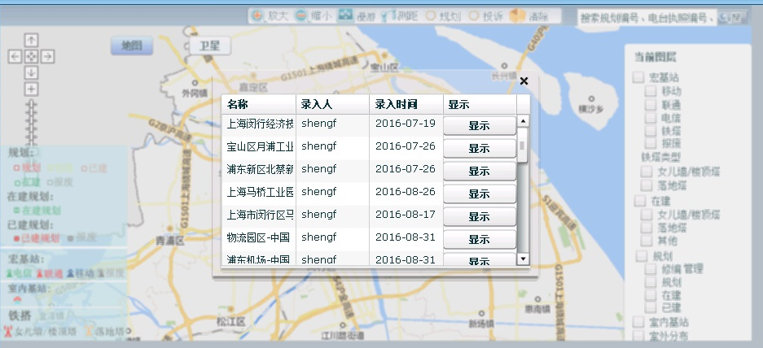

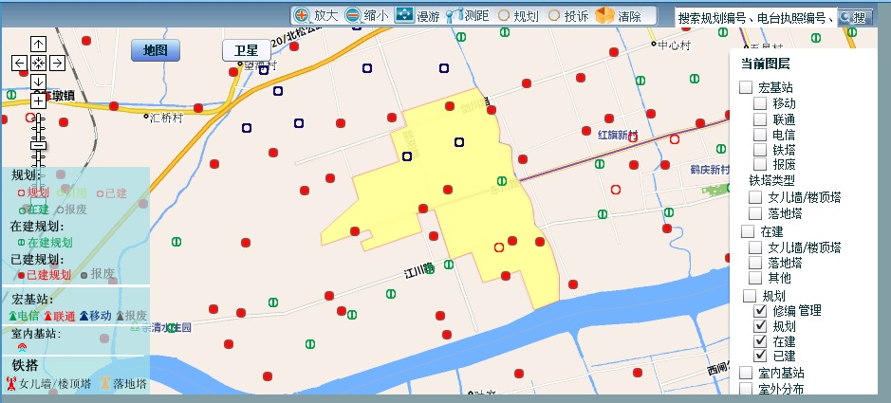

###### 布局规划查询

依查询条件查询和统计布局规划信息。列表显示查询出的布局规划信息，点击每个规划可以查看规划详情，在Gis上可显示规划区域。

 业务逻辑：

1 用户通过设置查询方案或自定义查询条件的方式，查询布局规划信息，系统以列表的形式把查询结果展现给用户。

2 用户在查询结果展现页面中，可以自定义查询列表展示的字段。

3用户在查询结果展现页面中，可以从查询列表中选中感兴趣的记录，进行打印或导出excel文件（布局规划.xls）。

4用户可对在查询出的记录进行统计，统计方式包括：按区县统计查询出的记录数量、按年度计划情况统计查询出的记录数量、按站址认定引用情况统计查询出的记录数量、按已用情况统计查询出的记录数量。用户还可以将统计的结果进行打印或导出excel文件。

具体功能分析：

|  |  |  |
| --- | --- | --- |
| **功能名称** | **描述** | **待解决问题** |
| 设置查询条件 | 查询条件是以下条件的与组合：  站址编号、行政区划、城市坐标X、城市坐标Y，是否引用 |  |
| 查询方案 | 设置、新增、更改、删除查询方案 |  |
| 定位 | 在GIS地图上显示规划数据，并有闪烁提醒。点击规划区域，显示规划信息。 |  |
| 导出查询结果 | 从查询出的记录中选择出若干条记录，并以excel文件的形式导出 |  |
| 打印查询结果 | 从查询出的记录中选择出若干条记录，并以表格的形式打印 |  |
| 统计查询结果并打印、导出 | “按年度计划情况”与“按站址认定引用情况”这两种统计方式，都是以被一家运营商引用、被两家运营商引用、被三家运营商引用这三种情况进行分类 |  |

查询结果数据项：

|  |  |  |  |
| --- | --- | --- | --- |
| **查询结果数据** | **属性名称** | **描述** | **待解决问题** |
| 行政区划 | 查询结果信息 |  |
| 城市坐标X、Y | 查询结果信息 |  |
| 东经、北纬 | 查询结果信息 |  |
| 站址编号 | 查询结果信息 |  |
| 是否引用 | 查询结果信息 |  |

参考界面：

查询

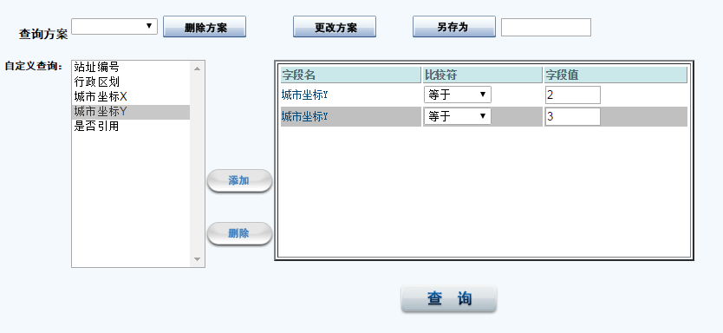

查询结果

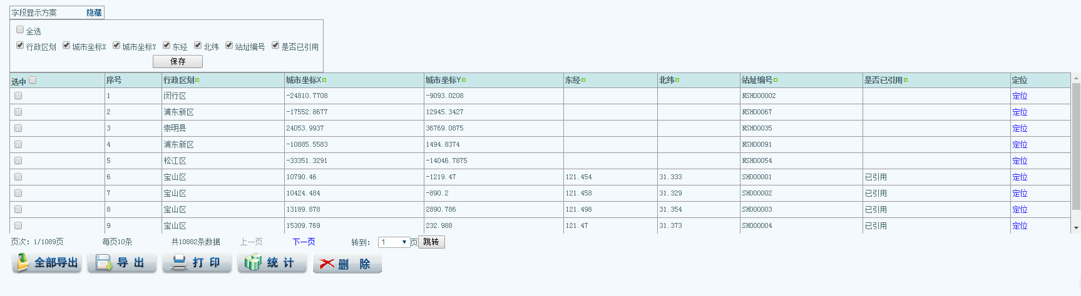

统计结果

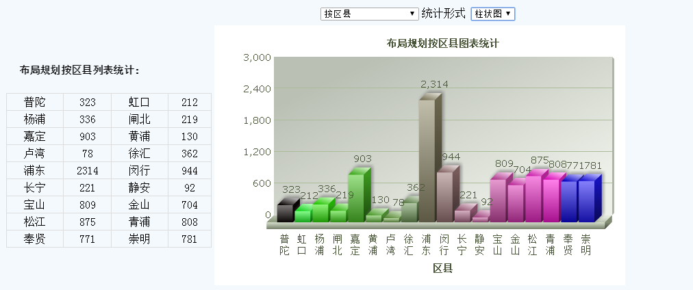

###### 布局规划统计

以截止日期做为统计条件，统计到这个日期为止的规划、在建、过期、已建基站数量。统计结果以饼状图、柱状图、线状图的形式展现。

业务逻辑：

用户统计布局规划信息，统计之前可设置统计的截止日期和统计结果的展现方式。

参考界面：

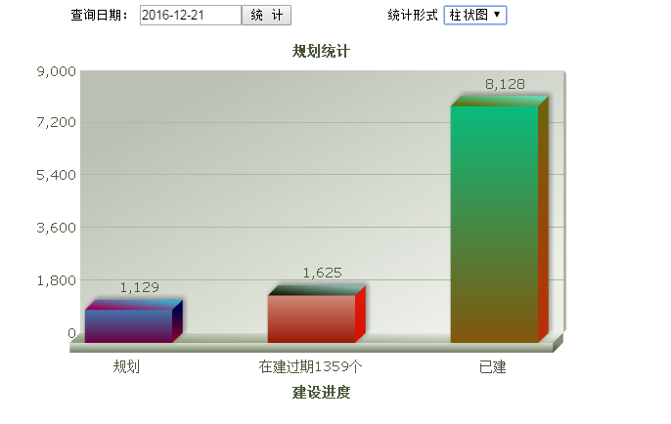

#### **年度计划管理**

##### 功能概述

实现对年计划数据的管理功能。包括导入Excel格式的年度计划申请数据、审核年度计划申请数据、分发年度计划、年度计划汇总表、查询年计划、统计年计划、定位年计划、导出查询结果、执行情况统计功能、年计划名录功能。

导入年度计划功能，可以导入excel文件或手动录入的方式，导入各运营商年计划。

年度计划成果功能，可以导入年度计划成果文件。

分发年度计划功能，可将上传的年度计划申请，分发给市县做预审。列表显示所有上传的年度计划申请，多条数据按系统设置分页显示。

审查年度计划功能，可以对导入年计划的数据进行审查，列表显示年申请计划的数据，对每条数据做数据验证，每条数据可以设置通过审查和不通过审查，不通过审查的，需要填写原因。每条申请的规划数据有定位功能，在Gis地图上显示规划位置。

年度计划总表功能，可按年度和批次查询年计划执行情况并导出。

查询年计划功能，可以依据查询条件查询所有年计划数据，列表显示查询结果。查询结果可以导出excel格式文件。 查询结果的统计功能。查询结果可以打印。

执行情况统计功能，可以按年度统计年计划执行情况， 以列表形式和图表（柱状图）形示显示已执行/未执行的计划总数。

年计划名录功能，可以查询和下载年计划名录和年计划批复文件。



##### 功能描述

###### 导入年度计划

用户将各运营商年计划申请数据导入到系统中，导入的方式有两种：1 上传excel文件的方式（年计划申报表格.xls）；2 手动填写表格的方式录入，表格内容见年度计划数据项。



业务逻辑：

用户选择导入年度计划的方式，并输入相关数据:文件导入、手工录入，导入的文件分为集中审核或区县预审两种。

具体功能描述：

|  |  |  |
| --- | --- | --- |
| **功能名称** | **描述** | **待解决问题** |
| 选择录入方式 | 导入文件或手工录入 |  |
| 导入文件 | 导入集中审核或区县预审的年度计划excel格式文件 |  |
| 手工录入 | 输入年度计划申请数据 |  |

年度计划数据项：

|  |  |  |  |
| --- | --- | --- | --- |
| **年度计划数据** | **属性名称** | **描述** | **待解决问题** |
| 规划点编号 | 年度计划相关信息 |  |
| 行政区划 | 年度计划相关信息 |  |
| 拟落地位置 | 年度计划相关信息 |  |
| 网络 | （内容需要一个数据字典的支持） |  |
| 拟设置方式 | 年度计划相关信息 |  |
| 上报日期 | 年度计划相关信息 |  |
| 备注 | 年度计划相关信息 |  |
| 运营商 | 移动、联通、电信、铁塔 |  |
| 北纬、东经 | 年度计划相关信息 |  |
| 上海城市坐标X、Y | 年度计划相关信息 |  |
| 批次 | 年度计划相关信息 |  |
| 申请类型 | 年度计划相关信息 |  |
| 运营商备注 | 年度计划相关信息 |  |

约束条件：

1 上传的文件必须是excel文件，文件内容必须与年度计划申请模板一致。

2手工录入时，年度计划数据项中的规划点编号、上报日期、城市坐标、批次为非空项。

参考界面:

导入文件

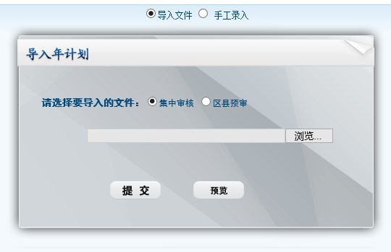

手工录入

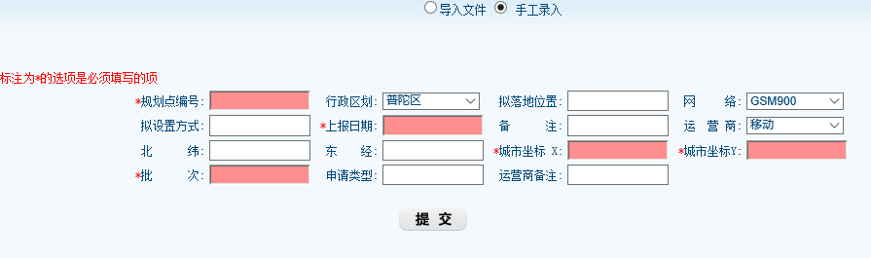

###### 年度计划成果

用户将各运营商年计划申请数据导入到系统中，以上传excel文件（年计划成果导入模板文件.xls）的方式的方式导入。



具体功能描述：

|  |  |  |
| --- | --- | --- |
| **功能名称** | **描述** | **待解决问题** |
| 导入文件 | 导入集中审核或区县预审的年度计划excel文件 |  |

Excel文件字段数据项：

|  |  |  |  |
| --- | --- | --- | --- |
| **Excel文件字段** | **属性名称** | **描述** | **待解决问题** |
| 批次 | Excel中的字段 |  |
| 年计划编号 | Excel中的字段 |  |
| 行政区划 | Excel中的字段 |  |
| 站址编号 | Excel中的字段 |  |
| 上海城市坐标X、Y | Excel中的字段 |  |
| 审批意见 | Excel中的字段 |  |
| 上海移动 | 填写：牵头或参建或为空 |  |
| 上海电信 | 填写：牵头或参建或为空 |  |
| 上海联通 | 填写：牵头或参建或为空 |  |
| 审批时间 | Excel中的字段 |  |

约束条件：

上传的文件必须是excel文件，文件内容必须与模板一致。

###### 分发年度计划

用户将上传的需区县预审的年度计划申请，分发给市县做预审，在区县处理人员登录后，可以查看分发到本处理人员的数据，并进行预审。列表显示（所有）上传的年度计划申请，多条数据按系统设置分页显示。

业务逻辑：

1 用户进入时，系统自动查询并显示已导入的年度计划申请，查询出的记录可根据条件进行过滤。

2用户对需要下发给区县的年度计划申请进行勾选，可设置为分发或不分发。

3 用户操作完成之后可以进行保存或提交。

具体功能描述：

|  |  |  |
| --- | --- | --- |
| **功能名称** | **描述** | **待解决问题** |
| 显示字段设置 | 参见字段数据项 |  |
| 过滤查询结果 | 个人/全部 |  |
| 分发 | 对列表中数据，可设置为分发或不分发，分发功能按数据所属区县自动分发到对应区县处理人 |  |
| 预审 | 在区县处理人员登录后，可以查看分发到本处理人员的数据，并进行预审 |  |

字段数据项：

|  |  |  |  |
| --- | --- | --- | --- |
| **字段数据项** | **属性名称** | **描述** | **待解决问题** |
| 运营商 | 显示字段 |  |
| 年度 | 显示字段 |  |
| 批次 | 显示字段 |  |
| 站址编号 | 显示字段 |  |
| 行政区域 | 显示字段 |  |
| 站址编号 | 显示字段 |  |
| 东经、北纬 | 显示字段 |  |
| 上海城市坐标X、Y | 显示字段 |  |
| 申请类型 | 显示字段 |  |
| 拟建网络制式 | 显示字段 |  |
| 申请单位备注 | 显示字段 |  |
| 审批原因 | 显示字段 |  |
| 预审结果 | 显示字段 |  |
| 原因 | 显示字段 |  |
| 备注 | 显示字段 |  |

参考界面：

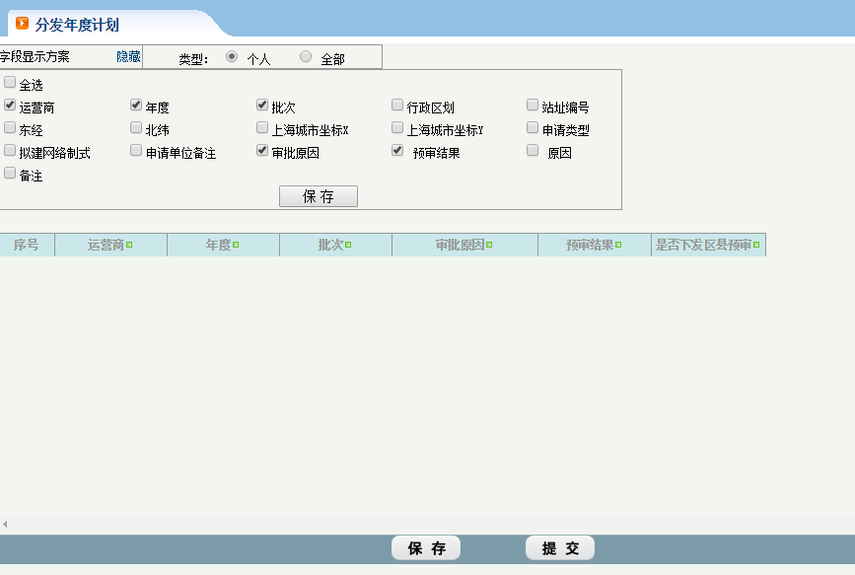

###### 审查年度计划

系统查询并显示已导入的年度计划申请，用户可对年度计划申请进行快速审核，然后对快速审核结果进行手动的微调，最后对审核结果进行保存或提交。每条申请的规划数据有定位功能，在Gis地图上显示规划位置。



业务逻辑：

1用户进入时，系统自动查询并显示已导入的年度计划申请，每条申请的规划数据有定位功能，在Gis地图上显示规划位置，查询出的记录可根据条件进行过滤。

2用户点击快速审核，系统根据用户勾选的审核条件，自动生成审核的结果包括审批原因和审批意见）。

3 用户再对快速审核结果进行手动的微调。

4 对审核结果进行保存或提交。

具体功能描述：

|  |  |  |
| --- | --- | --- |
| **功能名称** | **描述** | **待解决问题** |
| 查询 | 用户进入后，系统自动查询出所有年度计划申请信息记录列表 |  |
| 显示自定义显示功能 | 对查询出的年度计划申请信息记录列表所显示的字段进行设置,具体字段参见年计划申报表格.xls。设置为显示的字段自动在列表中显示，设置为不显示的在年计划数据列表中隐藏 |  |
| 列表数据过滤功能 | 依据个人/全部、全部/区县/区市，自动对列表做处理，符合过滤条件的显示，不符合的在列表中隐藏。 |  |
| 快速审核 | 用户可勾选快速审核的条件，包括审核规划编号是否规范、审核引用的电台执照编号是否存在（不存在则通不过验证）、审核规划编号是否已被引用（已引用则通不过验证）。若验证通过则在“审批意见”中勾选“同意”。若验证不通过则在“审批原因”中自动填写“规范编号不符合规范”或“电台执照编号不存在”或“规划编号已被引用”，并在“审批意见”中勾选“不同意”，并且该行背景为灰色。 |  |
| 分页显示功能 | 列表数据依系统配置的分页显示条数自动分页 |  |
| 显示区县预审状态 | 显示的数据包括：区县、状态、预审个数 |  |
| 保存 | 保存审核工作状态，可以下次进入审核界面的时候显示本次审核结果以方便用户继续审核 |  |
| 提交 | 提交审核结果 |  |

参考界面：

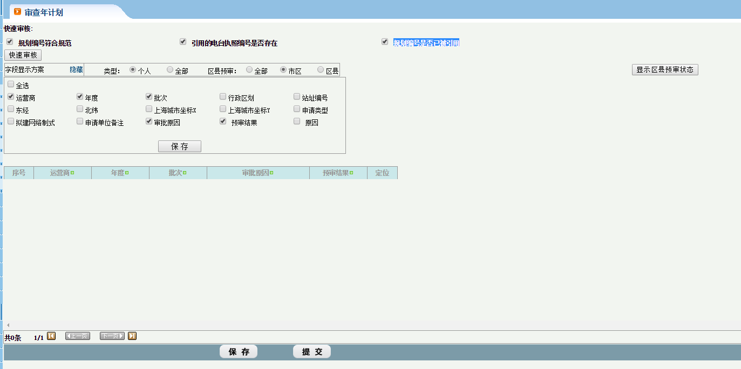

区县预审状态

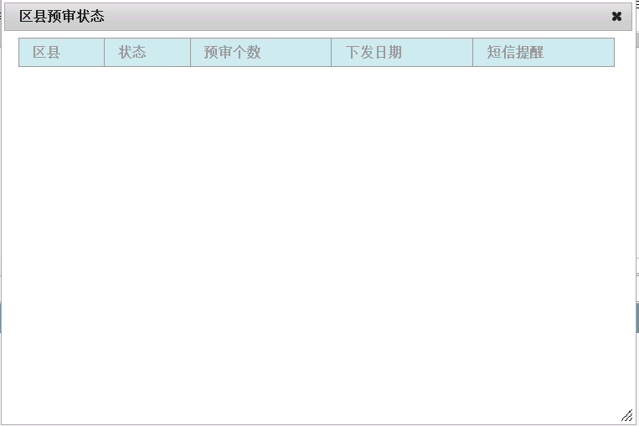

###### 年度计划总表

年计划申请数据审核结果按照规划编号将不同运营商的年计划申请数据合并为一条数据形成的数据列表。用户可以导出为Excel格式的文件（年计划汇总表.xls）分发给三家运营商填写参建意见，然后将填好参建意见的汇总表导入到系统中。再对导入的总表进行微调后点击提交按钮提交总表。审核意见为通过的数据将进入到年计划存量表。

具体功能描述：

|  |  |  |
| --- | --- | --- |
| **功能名称** | **描述** | **待解决问题** |
| 查询 | 根据年度和批次查询 |  |
| 显示 | 列表形式显示年计划执行情况。多条数据按系统设置自动分页显示 |  |
| 导出查询结果 | 导出成excel文件 |  |
| 导入汇总结果 | 导入excel文件 |  |

Excel文件字段数据项：

|  |  |  |  |
| --- | --- | --- | --- |
| **Excel文件字段** | **属性名称** | **描述** | **待解决问题** |
| 批次 | Excel中的字段 |  |
| 年计划编号 | Excel中的字段 |  |
| 行政区域 | Excel中的字段 |  |
| 站址编号 | Excel中的字段 |  |
| 上海城市坐标X、Y | Excel中的字段 |  |
| 审批意见 | 同意、不同意 |  |
| 上海移动 | 填写：牵头或参建或为空 |  |
| 上海电信 | 填写：牵头或参建或为空 |  |
| 上海联通 | 填写：牵头或参建或为空 |  |
| 上海铁塔 | 填写：牵头或参建或为空 |  |
| 备注 | Excel中的字段 |  |

参考界面：

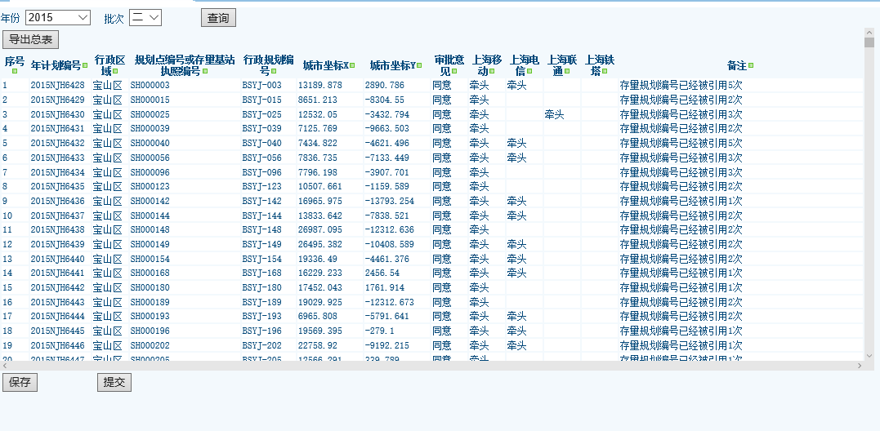

###### 查询年度计划

用户依据查询条件查询统计所有年计划申请数据，列表显示查询结果，点击每个记录可以查看详情，还在Gis上可显示区域。查询结果可以导出excel格式文件。查询结果的统计功能。查询结果可以打印。



业务逻辑：

1 用户通过设置查询方案、查询数据源或自定义查询条件的方式，查询布局规划信息，系统以列表的形式把查询结果展现给用户。

2 用户在查询结果展现页面中，可以自定义查询列表展示的字段，还可以查看/编辑记录的详情。

3用户在查询结果展现页面中，可以从查询列表中选中感兴趣的记录，进行打印或导出excel文件（打印过滤出的字段项）。

4用户可对在查询出的记录进行统计，统计方式包括：按区县统计查询出的记录数量、按年度统计查询出的记录数量、按运营商统计查询出的记录数量。用户还可以将统计的结果进行打印或导出excel文件。

具体功能分析：

|  |  |  |
| --- | --- | --- |
| **功能名称** | **描述** | **待解决问题** |
| 设置查询条件 | 查询条件是以下字段的与组合：  年份、批次、运营商、行政区划、年计划编号、站址编号、计划落地位置、网络、拟设置位置、申请日期、批复日期、审核人、审核意见、备注 |  |
| 设置查询数据源 | 包括通过表、审核表 |  |
| 查询方案 | 设置、新增、更改、删除查询方案 |  |
| 详情 | 可查看/编辑记录的详情。 |  |
| 显示查询结果 | 自定义设置显示的字段 |  |
| 导出查询结果 | 从查询出的记录中选择出若干条记录，并以excel文件的形式导出 |  |
| 打印查询结果 | 从查询出的记录中选择出若干条记录，并以表格的形式打印 |  |
| 统计查询结果并导出、打印 | 将查询结果按年度、区县、运营商分类统计。 |  |
| 定位 | 从查询出的记录中选择出某条记录，然后在Gis地图中显示其位置 |  |

查询结果数据项：

|  |  |  |  |
| --- | --- | --- | --- |
| **查询结果数据** | **属性名称** | **描述** | **待解决问题** |
| 行政区域 | 查询结果信息 |  |
| 计划落地位置 | 查询结果信息 |  |
| 北纬、东经 | 查询结果信息 |  |
| 上海城市坐标x、y | 查询结果信息 |  |
| 拟设置方式 | 查询结果信息 |  |
| 年度计划编号 | 查询结果信息 |  |

参考界面：

查询界面

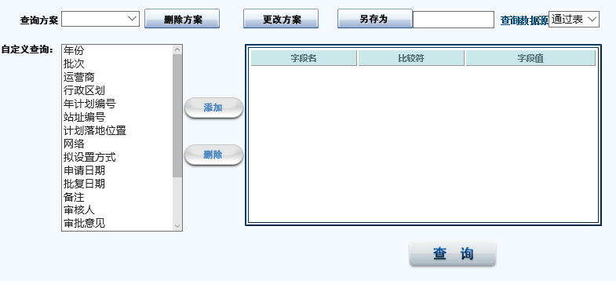

查询结果

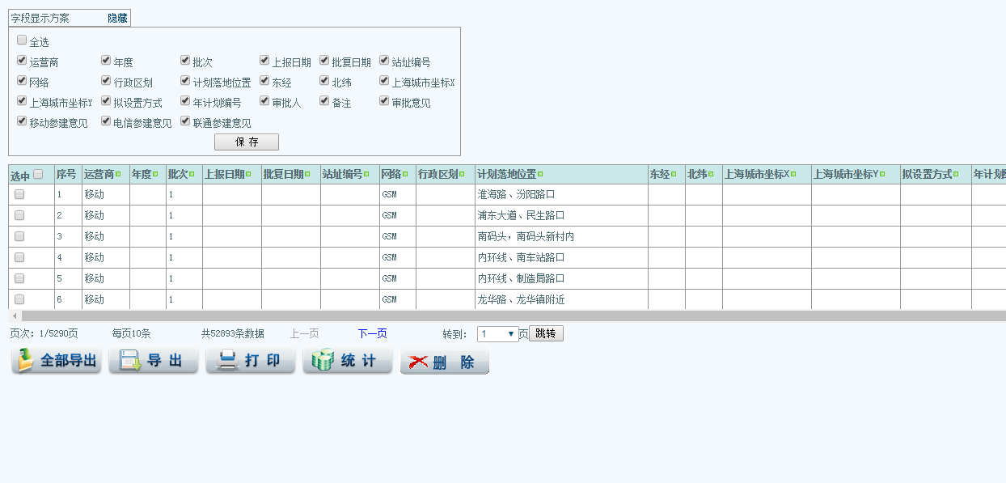

申请记录详情

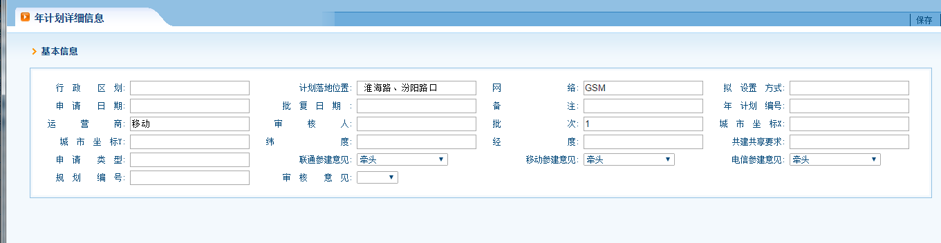

统计界面

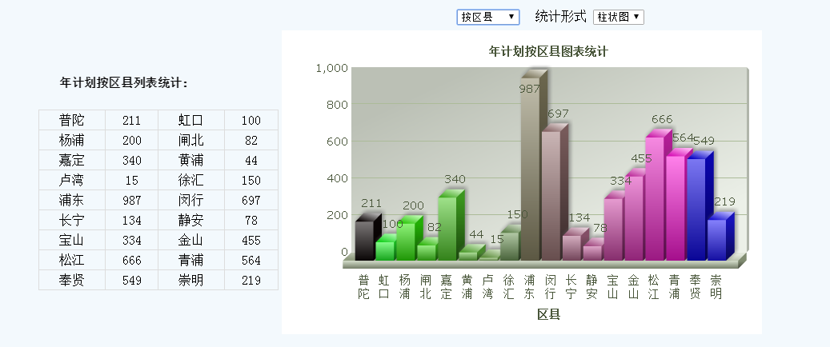

###### 执行情况统计

统计年计划执行情况，按照已执行、未执行统计合计数。并以图表或数据表样示显示。

具体功能分析：

|  |  |  |
| --- | --- | --- |
| **功能名称** | **描述** | **待解决问题** |
| 设置查询条件 | 按年度、批次统计 |  |
| 显示查询结果 | 包括已执行和未执行的数量 |  |
| 导出查询结果 | 从查询出的记录中选择出若干条记录，并以excel文件的形式导出 |  |

统计结果数据项：

|  |  |  |  |
| --- | --- | --- | --- |
| **统计结果数据** | **属性名称** | **描述** | **待解决问题** |
| 已执行 | 统计结果信息 |  |
| 未执行 | 统计结果信息 |  |

参考界面：

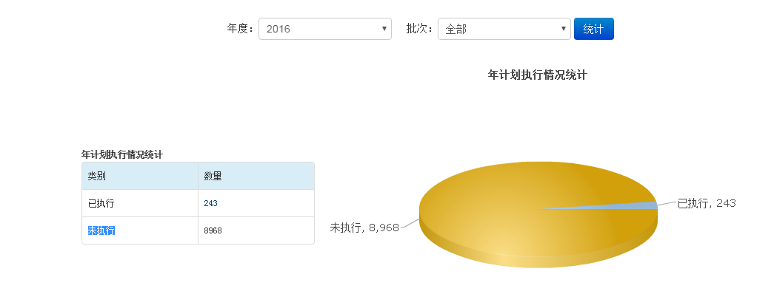

###### 年计划名录

根据条件查询和下载年计划名录和年计划批复文件。

具体功能分析：

|  |  |  |
| --- | --- | --- |
| **功能名称** | **描述** | **待解决问题** |
| 设置查询条件 | 包括年度、批次 |  |
| 显示查询结果 |  |  |
| 下载 | 下载文件 |  |

参考界面：

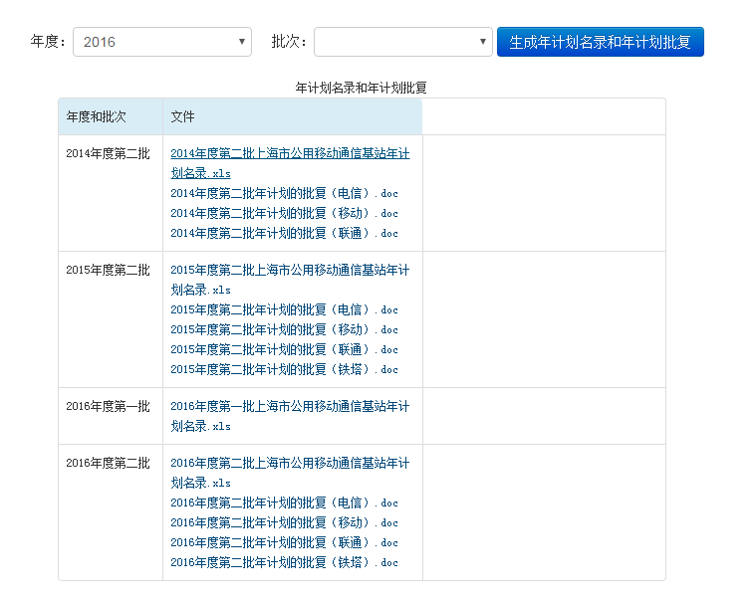

#### **站址审核认定管理**

实现对室外宏基站站址认定的管理功能。功能分为站址认定导入、站址认定审核、站址认定查询和打印站址认定书。

站址认定导入功能，可以导入excel文件或手动录入的方式，导入各运营商站址认定数据。

分发站址认定功能，将上传的站址认定任务分发给市县。列表显示所有上传的分发站址任务，多条数据按系统设置分页显示。

站址认定审核功能，可对导入站址认定数据进行审查，列表显示站址认定数据，对每条数据做数据验证，每条数据可以设置通过审查和不通过审查，不通过审查的，要有不通过原因。每条申请的规划数据有定位功能，在Gis地图上显示规划位置。

站址认定查询功能，可依据查询条件查询所有站址认这定数据，列表显示查询结果。查询结果可以导出excel格式文件。查询结果的统计功能。查询结果可以打印。

意见征询功能，以列表显示所有站定认定需要征询的数据，多条数据按系统设置自动分页。

快速同址审核功能，以列表显示所有站址认定中有已经建站的数据,实现同址快速审核。

查询出通过认定的站址信息并选中若干条信息进行打印。

##### 功能概览



##### 功能描述

###### 站址认定导入

用户将各运营商站址认定申请数据导入到系统中，导入的方式有两种：1 上传excel文件的方式（站址认定申报资料表.xls、同址站址认定申报资料表 .xls）；2 手动填写表格的方式录入，表格内容见站址认定数据项。



业务逻辑：

用户选择导入站址认定申请的方式，并输入相关数据:文件导入、手工录入，导入的文件分为集中审核、区县预审或同址快速审核三种。

具体功能描述：

|  |  |  |
| --- | --- | --- |
| **功能名称** | **描述** | **待解决问题** |
| 选择录入方式 | 导入文件或手工录入 |  |
| 导入文件 | 导入集中审核、区县预审或同址快速审核的站址认定文件 |  |
| 手工录入 | 输入站址认定信息 |  |

站址认定信息数据项：

|  |  |  |  |
| --- | --- | --- | --- |
| **站址认定信息数据** | **属性名称** | **描述** | **待解决问题** |
| 运营商 | 站址认定相关信息 |  |
| 序号 | 站址认定相关信息 |  |
| 批次 | 站址认定相关信息 |  |
| 基站名称 | 站址认定相关信息 |  |
| 建设编号 | 站址认定相关信息 |  |
| 受理编号 | 站址认定相关信息 |  |
| 对应年计划编号 | 站址认定相关信息 |  |
| 对应站址编号 | 站址认定相关信息 |  |
| 行政区划 | 站址认定相关信息 |  |
| 北纬、东经 | 站址认定相关信息 |  |
| 上海城市坐标X、Y | 站址认定相关信息 |  |
| 申设地址 | 站址认定相关信息 |  |
| 距规划点距离 | 单位：M |  |
| 天线高度 | 站址认定相关信息 |  |
| 网络体制 | 站址认定相关信息 |  |
| 发射频率 | 站址认定相关信息 |  |
| 建设形式 | 站址认定相关信息 |  |
| 站址周围用地属性 | 站址认定相关信息 |  |
| 景观化建设 | 站址认定相关信息 |  |
| 共建共享情况 | 站址认定相关信息 |  |
| 参建意见 | 站址认定相关信息 |  |
| 是否资源开放 | 站址认定相关信息 |  |
| 附图编号 | 站址认定相关信息 |  |
| 备注 | 站址认定相关信息 |  |
| 供应商 | 站址认定相关信息 |  |

约束条件：

1 上传的文件必须是excel文件，文件内容必须与站址认定申请模板一致。

2手工录入时，站址认定申请数据项中的序号、运营商、基站名称、行政区划、城市坐标、经纬度、对应年计划编号、对应站址编号、申设地址、建设形式、天线高度、批次、受理编号为非空项。

参考界面：

导入文件

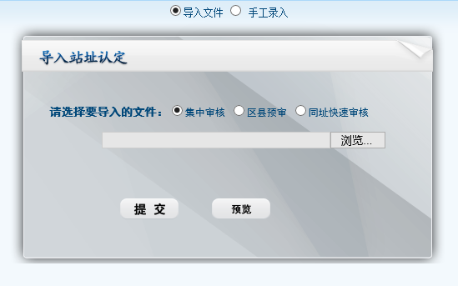

手工录入

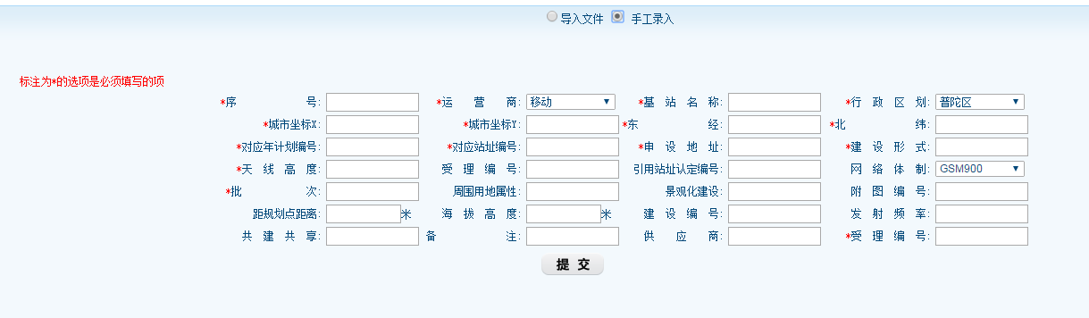

###### 分发站址认定

用户将上传的需区县预审的站址认定申请，分发给市县做预审，在区县处理人员登录后，可以查看分发到本处理人员的数据，并进行预审。列表显示（所有）上传的站址认定申请，多条数据按系统设置分页显示。

业务逻辑：

1 用户进入时，系统自动查询并显示已导入的站址认定申请，查询出的记录可根据条件进行过滤。

2用户对需要下发给区县的站址认定申请进行勾选，可设置为分发或不分发。

3 用户操作完成之后可以进行保存或提交。

具体功能描述：

|  |  |  |
| --- | --- | --- |
| **功能名称** | **描述** | **待解决问题** |
| 显示字段设置 | 参见字段数据项 |  |
| 过滤查询结果 | 个人/全部、回收日期 |  |
| 分发 | 对列表中数据，可设置为分发或不分发，分发功能按数据所属区县自动分发到对应区县处理人 |  |
| 预审 | 在区县处理人员登录后，可以查看分发到本处理人员的数据，并进行预审 |  |

字段数据项：

|  |  |  |  |
| --- | --- | --- | --- |
| **字段数据项** | **属性名称** | **描述** | **待解决问题** |
| 运营商 | 显示字段 |  |
| 年份 | 显示字段 |  |
| 批次 | 显示字段 |  |
| 站址编号 | 显示字段 |  |
| 行政区域 | 显示字段 |  |
| 基站名称 | 显示字段 |  |
| 申请时间 | 显示字段 |  |
| 公司编号 | 显示字段 |  |
| 对应年计划编号 | 显示字段 |  |
| 对应站址编号 | 显示字段 |  |
| 行政区划 | 显示字段 |  |
| 东经、北纬 | 显示字段 |  |
| 上海城市坐标X、Y | 显示字段 |  |
| 申设地址 | 显示字段 |  |
| 距规划点直线距离（米） | 显示字段 |  |
| 天线高度 | 显示字段 |  |
| 网络体制 | 显示字段 |  |
| 建设形式 | 显示字段 |  |
| 景观化建设 | 显示字段 |  |
| 站址周围用地属性 | 显示字段 |  |
| 附图编号 | 显示字段 |  |
| 共建共享 | 显示字段 |  |
| 预审结果 | 显示字段 |  |
| 原因 | 显示字段 |  |
| 备注 | 显示字段 |  |

参考界面：

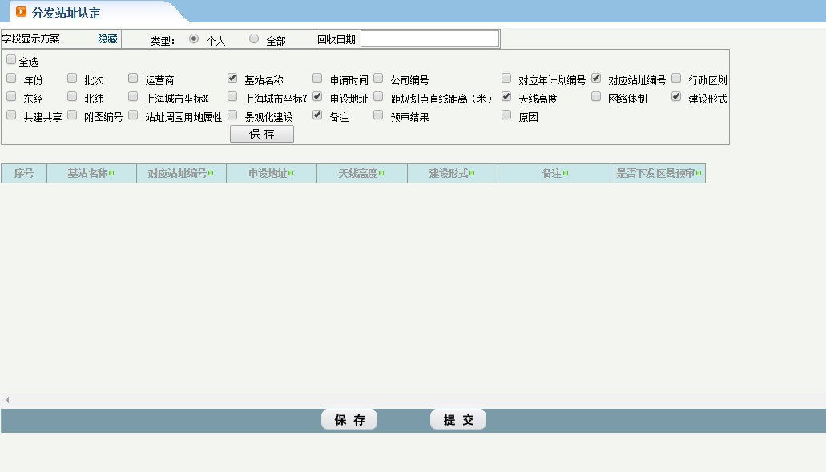

###### 站址认定审核

系统查询并显示已导入的站址认定申请，用户可对站址认定申请进行快速审核，然后对快速审核结果进行手动的微调，最后对审核结果进行保存或提交。每条记录有查看详细和定位功能。



业务逻辑：

1用户进入时，系统自动查询并显示已导入的站址认定申请，每条站址认定申请记录数据有定位功能，在Gis地图上显示规划位置，查询出的记录可根据条件进行过滤。

2用户点击快速审核，自动生成审核结果，包括审核意见和备注。

3 用户对快速审核结果进行手动的微调。

4 对审核结果进行保存或提交。

具体功能描述：

|  |  |  |
| --- | --- | --- |
| **功能名称** | **描述** | **待解决问题** |
| 查询 | 用户进入后，系统自动查询出所有站址认定申请信息记录列表 |  |
| 显示自定义显示功能 | 对查询出的站址认定申请信息记录列表所显示的字段进行设置。设置为显示的字段自动在列表中显示，设置为不显示的在站址认定数据列表中隐藏 |  |
| 列表数据过滤功能 | 依据运营商、批次、个人/全部、全部/区县/区市、投诉影响范围，自动对列表做处理，符合过滤条件的显示，不符合的在列表中隐藏。 |  |
| 快速审核 | 自动生成审核结果，包括审核意见和备注 |  |
| 分页显示功能 | 列表数据依系统配置的分页显示条数自动分页 |  |
| 显示区县预审状态 | 显示的数据包括：区县、状态、预审个数、短信提醒 |  |
| 保存 | 保存审核工作状态，可以下次进入审核界面的时候显示本次审核结果以方便用户继续审核 |  |
| 提交 | 提交审核结果 |  |

显示字段数据项：

|  |  |  |  |
| --- | --- | --- | --- |
| **显示字段数据** | **属性名称** | **描述** | **待解决问题** |
| 运营商 | 显示信息 |  |
| 批次 | 显示信息 |  |
| 基站名称 | 显示信息 |  |
| 建设编号 | 显示信息 |  |
| 受理编号 | 显示信息 |  |
| 对应年计划编号 | 显示信息 |  |
| 对应站址编号 | 显示信息 |  |
| 行政区划 | 显示信息 |  |
| 北纬、东经 | 显示信息 |  |
| 上海城市坐标X、Y | 显示信息 |  |
| 申设地址 | 显示信息 |  |
| 距规划点距离 | 单位：M |  |
| 天线高度 | 显示信息 |  |
| 网络体制 | 显示信息 |  |
| 发射频率 | 显示信息 |  |
| 建设形式 | 显示信息 |  |
| 站址周围用地属性 | 显示信息 |  |
| 景观化建设 | 显示信息 |  |
| 共建共享情况 | 显示信息 |  |
| 参建意见 | 显示信息 |  |
| 是否资源开放 | 显示信息 |  |
| 附图编号 | 显示信息 |  |
| 备注 | 显示信息 |  |
| 供应商 | 显示信息 |  |

参考界面:

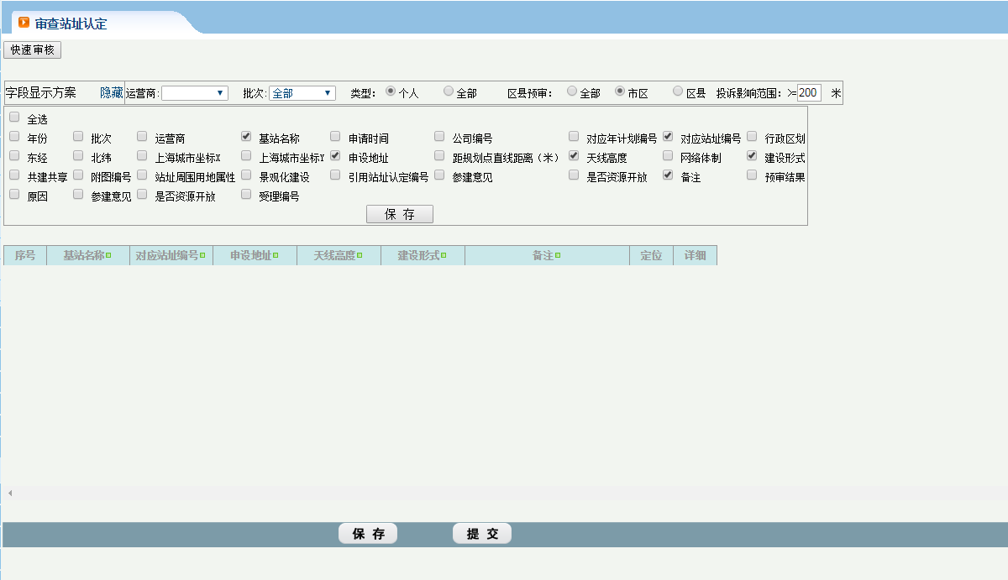

显示区县预审状态

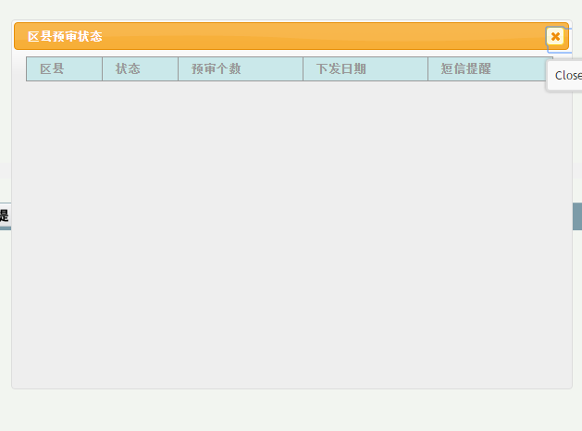

###### 站址认定查询

依据查询条件查询和统计所有站址认定申请数据，列表显示查询结果。查询结果可以导出excel格式文件。查询结果的统计功能。查询结果可以打印。

 业务逻辑：

1 用户通过设置查询方案、查询数据源或自定义查询条件的方式，查询布局规划信息，系统以列表的形式把查询结果展现给用户。

2 用户在查询结果展现页面中，可以自定义查询列表展示的字段，还可以查看/编辑记录的详情。

3用户在查询结果展现页面中，可以从查询列表中选中感兴趣的记录，进行打印或导出excel文件（打印过滤出的字段项）。

4用户可对在查询出的记录进行统计，统计方式包括：按区县统计查询出的记录数量、按年度统计查询出的记录数量、按运营商统计查询出的记录数量。用户还可以将统计的结果进行打印或导出excel文件。

具体功能分析：

|  |  |  |
| --- | --- | --- |
| **功能名称** | **描述** | **待解决问题** |
| 设置查询条件 | 查询条件是以下字段的与组合：  年份、批次、运营商、行政区划、年计划编号、站址编号、计划落地位置、网络、拟设置位置、申请日期、批复日期、审核人、审核意见、备注、查询数据源（通过表或审核表） |  |
| 设置查询数据源 | 包括通过表、审核表 |  |
| 查询方案 | 设置、新增、更改、删除查询方案 |  |
| 显示查询结果 | 自定义设置显示的字段 |  |
| 详细 | 可查看/编辑记录的详情。 |  |
| 导出查询结果 | 从查询出的记录中选择出若干条记录，并以excel文件的形式导出 |  |
| 打印查询结果 | 从查询出的记录中选择出若干条记录，并以表格的形式打印 |  |
| 统计查询结果 | 将将查询结果按年度、区县、运营商分类统计。 |  |
| 定位 | 从查询出的记录中选择出某条记录，然后在Gis地图中显示其位置 |  |

查询结果数据项：

|  |  |  |  |
| --- | --- | --- | --- |
| **查询结果数据** | **属性名称** | **描述** | **待解决问题** |
| 运营商 | 站址认定相关信息 |  |
| 批次 | 站址认定相关信息 |  |
| 基站名称 | 站址认定相关信息 |  |
| 建设编号 | 站址认定相关信息 |  |
| 受理编号 | 站址认定相关信息 |  |
| 对应年计划编号 | 站址认定相关信息 |  |
| 对应站址编号 | 站址认定相关信息 |  |
| 行政区划 | 站址认定相关信息 |  |
| 北纬、东经 | 站址认定相关信息 |  |
| 上海城市坐标X、Y | 站址认定相关信息 |  |
| 申设地址 | 站址认定相关信息 |  |
| 距规划点距离 | 单位：M |  |
| 天线高度 | 站址认定相关信息 |  |
| 网络体制 | 站址认定相关信息 |  |
| 发射频率 | 站址认定相关信息 |  |
| 建设形式 | 站址认定相关信息 |  |
| 站址周围用地属性 | 站址认定相关信息 |  |
| 景观化建设 | 站址认定相关信息 |  |
| 共建共享情况 | 站址认定相关信息 |  |
| 参建意见 | 站址认定相关信息 |  |
| 是否资源开放 | 站址认定相关信息 |  |
| 附图编号 | 站址认定相关信息 |  |
| 备注 | 站址认定相关信息 |  |
| 供应商 | 站址认定相关信息 |  |

参考界面:

查询界面

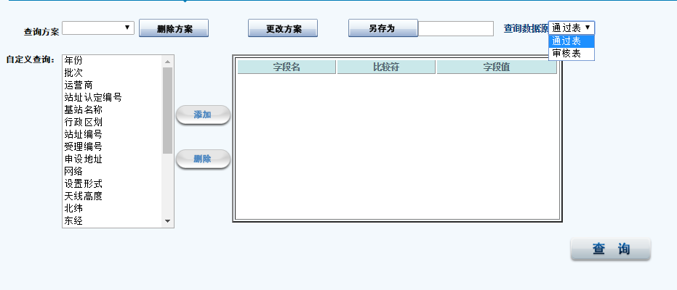

查询结果

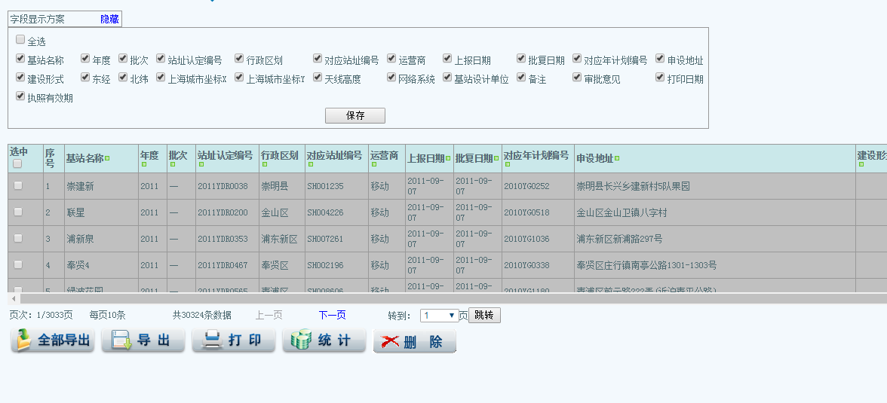

申请记录详情

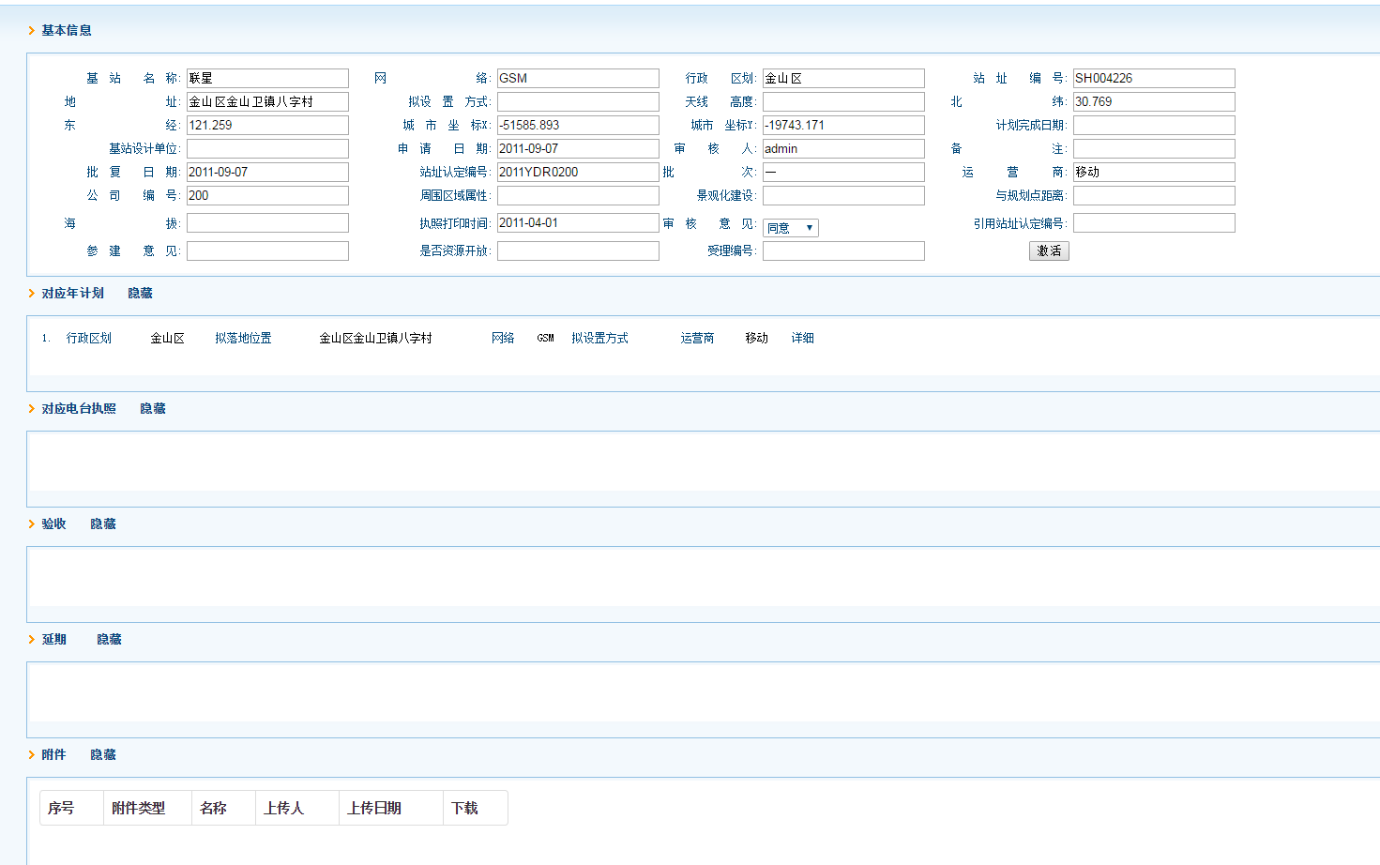

查询结果统计

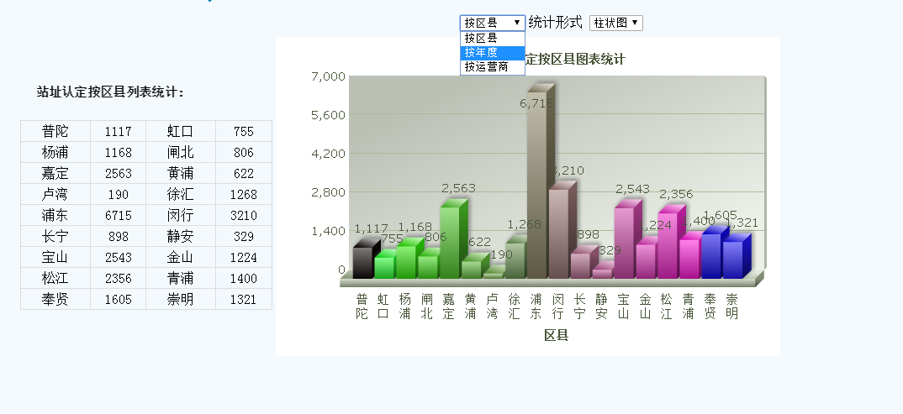

###### 意见征询

系统查询并显示已意见征询信息，每条记录有查看详细和定位功能。

具体功能描述：

|  |  |  |
| --- | --- | --- |
| **功能名称** | **描述** | **待解决问题** |
| 分页显示功能 | 列表数据依系统配置的分页显示条数自动分页 |  |
| 显示自定义显示功能 | 显示所有站址认定备选字段,字段可以设置为显示和不显示。设置为显示的字段自动在站址认定数据列表中显示。设置为不显示的在站址认定数据列表中隐藏 |  |
| 列表数据过滤功能 | 依据运营商分类、批次、个人/全部，自动对列表数据做处理，符合过滤条件的显示，不符合的在列表中隐藏。 |  |
| 详情 | 可查看/编辑记录的详情。 |  |
| 定位 | 从查询出的记录中选择出某条记录，然后在Gis地图中显示其位置 |  |

显示字段数据项：

|  |  |  |  |
| --- | --- | --- | --- |
| **显示字段数据** | **属性名称** | **描述** | **待解决问题** |
| 年份 | 显示信息 |  |
| 批次 | 显示信息 |  |
| 运营商 | 显示信息 |  |
| 基站名称 | 显示信息 |  |
| 申请时间 | 显示信息 |  |
| 公司编号 | 显示信息 |  |
| 对应年计划编号 | 显示信息 |  |
| 对应站址编号 | 显示信息 |  |
| 北纬、东经 | 显示信息 |  |
| 上海城市坐标X、Y | 显示信息 |  |
| 行政区划 | 显示信息 |  |
| 申设地址 | 显示信息 |  |
| 距规划点直线距离（米） | 显示信息 |  |
| 天线高度 | 显示信息 |  |
| 网络体制 | 显示信息 |  |
| 建设形式 | 显示信息 |  |
| 共建共享 | 显示信息 |  |
| 附图编号 | 显示信息 |  |
| 站址周围用地属性 | 显示信息 |  |
| 景观化建设 | 显示信息 |  |
| 引用站址认定编号 | 显示信息 |  |
| 参建意见 | 显示信息 |  |
| 是否资源开放 | 显示信息 |  |
| 备注 | 显示信息 |  |
| 预审结果 | 显示信息 |  |
| 原因 | 显示信息 |  |
| 参建意见 | 显示信息 |  |
| 是否资源开放 | 显示信息 |  |

参考界面:

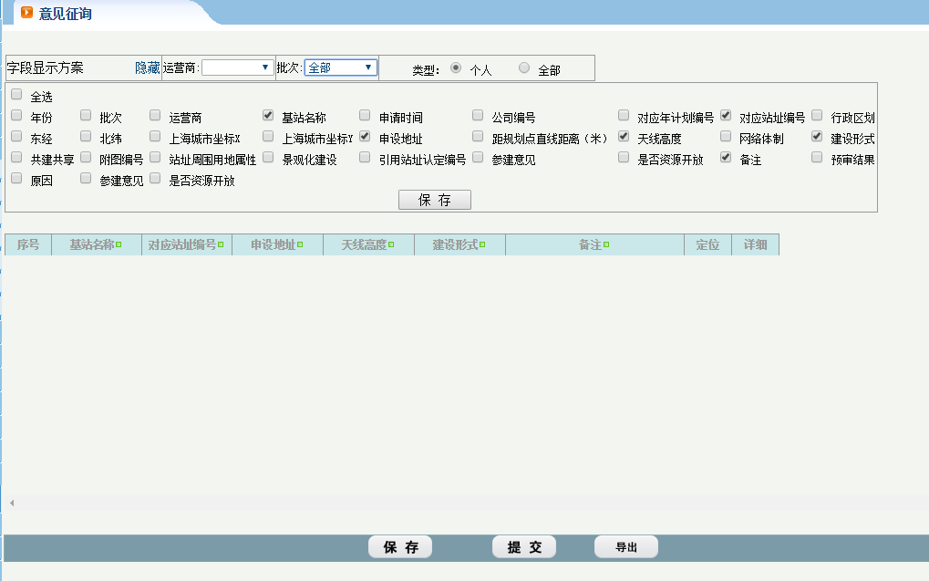

###### 快速同址审核

系统查询并显示已导入的需同址快速审核的站址认定申请，用户可对站址认定申请进行快速审核，然后对快速审核结果进行手动的微调，最后对审核结果进行保存或提交。每条记录有查看详细和定位功能。

业务逻辑：

1用户进入时，系统自动查询并显示已导入的需同址快速审核的同址站址认定申请，每条站址认定申请记录数据有定位功能，在Gis地图上显示规划位置，查询出的记录可根据条件进行过滤。

2用户点击快速审核，自动生成审核结果，包括审核意见和备注。

3 用户对快速审核结果进行手动的微调。

4 对审核结果进行保存或提交。

具体功能描述：

|  |  |  |
| --- | --- | --- |
| **功能名称** | **描述** | **待解决问题** |
| 查询 | 用户进入后，系统自动查询出所有需同址快速审核的站址认定申请信息记录列表 |  |
| 显示自定义显示功能 | 对查询出的站址认定申请信息记录列表所显示的字段进行设置。设置为显示的字段自动在列表中显示，设置为不显示的在站址认定数据列表中隐藏 |  |
| 列表数据过滤功能 | 依据运营商、个人/全部，自动对列表做处理，符合过滤条件的显示，不符合的在列表中隐藏。 |  |
| 快速审核 | 自动生成审核结果，包括审核意见和备注 |  |
| 分页显示功能 | 列表数据依系统配置的分页显示条数自动分页 |  |
| 保存 | 保存审核工作状态，可以下次进入审核界面的时候显示本次审核结果以方便用户继续审核 |  |
| 提交 | 提交审核结果 |  |

显示字段数据项：

|  |  |  |  |
| --- | --- | --- | --- |
| **显示字段数据** | **属性名称** | **描述** | **待解决问题** |
| 年份 | 显示信息 |  |
| 批次 | 显示信息 |  |
| 运营商 | 显示信息 |  |
| 基站名称 | 显示信息 |  |
| 申请时间 | 显示信息 |  |
| 公司编号 | 显示信息 |  |
| 对应年计划编号 | 显示信息 |  |
| 对应站址编号 | 显示信息 |  |
| 北纬、东经 | 显示信息 |  |
| 上海城市坐标X、Y | 显示信息 |  |
| 行政区划 | 显示信息 |  |
| 申设地址 | 显示信息 |  |
| 距规划点直线距离（米） | 显示信息 |  |
| 天线高度 | 显示信息 |  |
| 网络体制 | 显示信息 |  |
| 建设形式 | 显示信息 |  |
| 共建共享 | 显示信息 |  |
| 附图编号 | 显示信息 |  |
| 站址周围用地属性 | 显示信息 |  |
| 景观化建设 | 显示信息 |  |
| 引用站址认定编号 | 显示信息 |  |
| 参建意见 | 显示信息 |  |
| 是否资源开放 | 显示信息 |  |
| 备注 | 显示信息 |  |
| 预审结果 | 显示信息 |  |
| 原因 | 显示信息 |  |
| 参建意见 | 显示信息 |  |
| 是否资源开放 | 显示信息 |  |

参考界面:

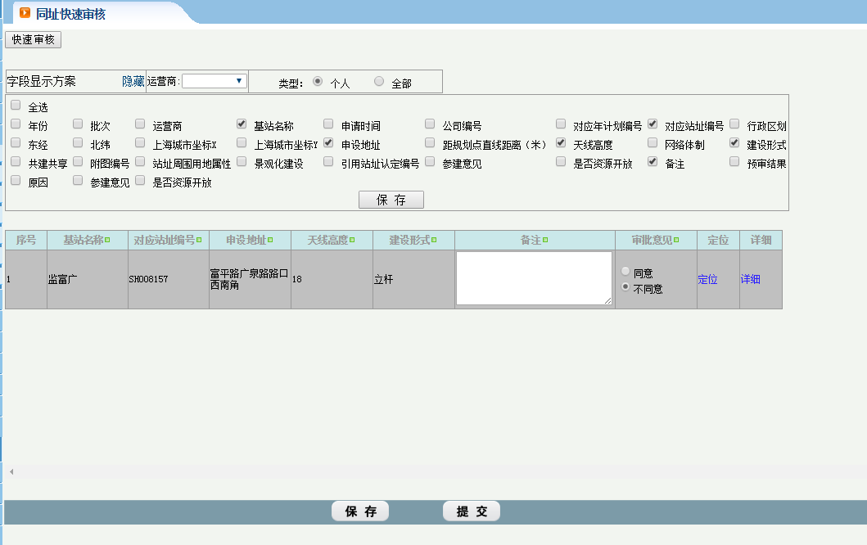

站址认定详细信息

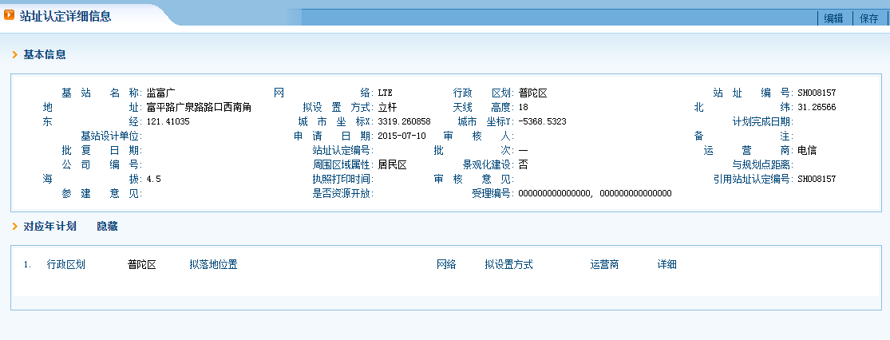

###### 站址认定书打印

用户从通过审核的站址中查询出通过认定的站址信息并选中若干条信息进行打印或报废。用户查询出申请延期单位的站址信息并选中若干条信息进行延期打印。

 业务逻辑：

1 用户根据查询条件，从通过审核的站址中查询出通过认定的站址信息。

2 从查询出通过认定的站址信息并选中若干条信息进行打印或报废,打印模板见“公用移动通信基站选址认定书”。

3 用户根据查询条件，查询出站址认定延期信息，并选取感兴趣的进行执照打印。

具体功能描述：

|  |  |  |
| --- | --- | --- |
| **功能名称** | **描述** | **待解决问题** |
| 查询 | 根据条件查询，查询条件见参考界面 |  |
| 分页显示功能 | 列表数据依系统配置的分页显示条数自动分页 |  |
| 打印执照 |  |  |
| 报废 |  |  |
| 延期打印 |  |  |

查询条件数据项：

|  |  |  |  |
| --- | --- | --- | --- |
| **查询条件数据** | **属性名称** | **描述** | **待解决问题** |
| 申请单位 | 移动/联通/电信/铁塔/全部 |  |
| 站址认定书编号 | 查询条件 |  |
| 批次 | 查询条件 |  |
| 行政区划 | 查询条件 |  |
| 基站名称 | 查询条件 |  |
| 基站地址 | 查询条件 |  |
| 执照审开始核时间 | 查询条件 |  |
| 执照审核结束时间 | 查询条件 |  |
| 执照起始时间 | 查询条件 |  |
| 执照终止时 | 查询条件 |  |

参考界面：

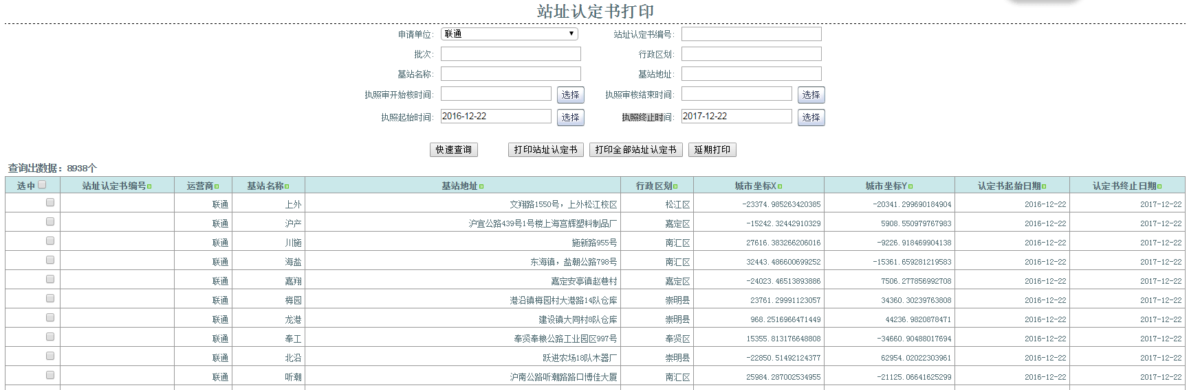

延期打印

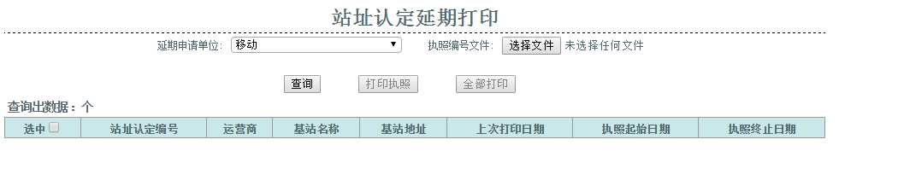

#### **验收**

用户将站址认定验收数据导入到系统中，导入的方式有两种：1 上传excel文件的方式（excel文件的格式见**文档）；2 手动录入站址认定编号和验收合格编号。

具体功能描述：

|  |  |  |
| --- | --- | --- |
| **功能名称** | **描述** | **待解决问题** |
| 选择录入方式 | 导入文件或手工录入 |  |
| 导入文件 | 导入集中审核、区县预审或同址快速审核的站址认定文件 |  |
| 手工录入 | 输入站址认定信息 |  |

验收信息数据项：

|  |  |  |
| --- | --- | --- |
| **属性名称** | **描述** | **待解决问题** |
| 站址认定编号 | 验收信息 |  |
| 验收合格编号 | 验收信息 |  |

约束条件：

1 上传的文件必须是excel文件，文件内容必须与模板一致。

2手工录入时，站址认定编号和验收合格编号为非空项。

参考界面：

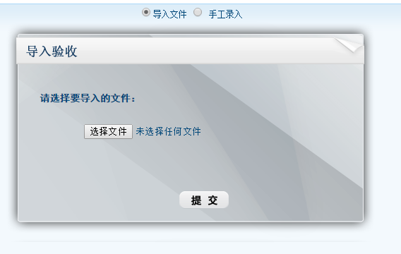

手工录入

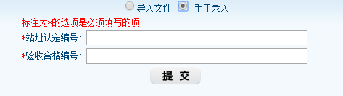

#### **电台执照管理**

实现电台执照的管，包括电台执照导入功能、电台执照审核功能、电台执照查询功能、打印电台执照功能、同步执照下载功能。

电台执照导入功能，可实现各运营商站址电台执照导入功能和手工录入功能。

电台执照审核功能，可对导入电台执照数据进行审查，列表显示电台执照数据，对每条数据做数据验证，每条数据可以设置通过审查和不通过审查，不通过审查的，要有不通过原因。 每条数据有定位功能，在Gis地图上显示规划位置。

电台执照查询功能，可依据查询条件查询所有电台执照数据，列表显示查询结果。查询结果可以导出excel格式文件。查询结果提供统计功能。查询结果可以打印。

打印电台执照功能，可查询出通过审核的电台信息并选中若干条信息进行打印。查询出申请延期单位的电台信息并选中若干条信息进行延期打印。

##### 功能概览



##### 功能描述

###### 导入电台执照

用户将电台执照申请数据导入到系统中，导入的方式有两种：1 上传excel文件（电台执照申报表.xls）的方式；2 手动填写表格的方式录入，表格内容见电台执照信息数据。



具体功能描述：

|  |  |  |
| --- | --- | --- |
| **功能名称** | **描述** | **待解决问题** |
| 导入文件 | 集中导入电台执照文件 |  |
| 选择录入方式 | 导入文件或手工录入 |  |
| 手工录入 | 输入电台执照信息 |  |

电台执照信息数据项：

|  |  |  |  |
| --- | --- | --- | --- |
| **电台执照信息数据** | **属性名称** | **描述** | **待解决问题** |
| 基站名称 | 电台执照相关信息 |  |
| 基站编号 | 电台执照相关信息 |  |
| 行政区划 | 电台执照相关信息 |  |
| 地址 | 电台执照相关信息 |  |
| 北纬、东经 | 电台执照相关信息 |  |
| 城市坐标x、y | 电台执照相关信息 |  |
| 备注 | 电台执照相关信息 |  |
| 运营商 | 电台执照相关信息 |  |
| 启用日期 | 电台执照相关信息 |  |
| 批次 | 电台执照相关信息 |  |
| 图片编号 | 电台执照相关信息 |  |
| 海拔高度 | 电台执照相关信息 |  |
| 站址认定编号 | 电台执照相关信息 |  |
| 申请日期 | 电台执照相关信息 |  |
| 预定义执照编号 | 电台执照相关信息 |  |
| 受理编号 | 电台执照相关信息 |  |
| 网络详细详细 | 具体见手工录入参考界面 |  |

参考界面：

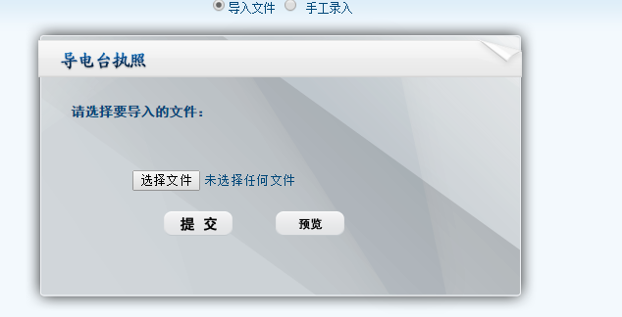

手工录入

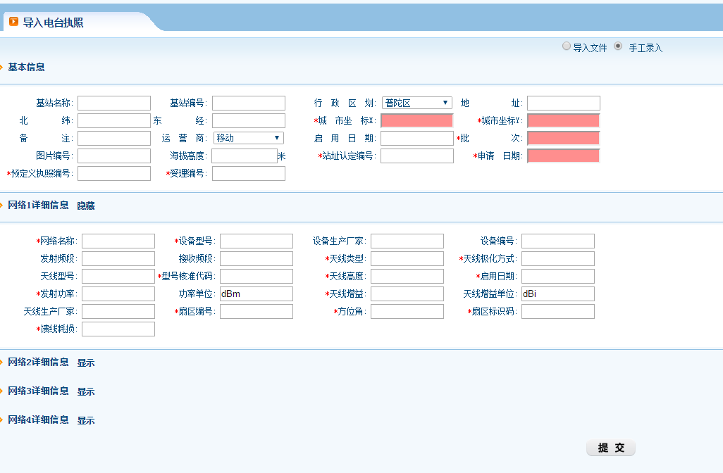

约束条件：

1 上传的文件必须是excel文件，文件内容必须与模板一致。

2手工录入时，基本信息中的城市坐标、批次、站址认定编号、申请日期、预定义执照编号、受理编号为非空项；网络详细信息中的网络名称、设备型号、天线类型、天线极化方式、型号核准代码、天线高度、启用日期、发射功率、天线增益、扇区编号、方位角、扇区标识码、馈线耗损为非空项。

###### 审核电台执照

系统查询并显示已导入的电台执照申请数据，用户可对电台执照申请进行快速审核，然后对快速审核结果进行手动的微调，最后对审核结果进行保存或提交。每条记录有查看详细和定位功能。



业务逻辑：

1用户进入时，系统自动查询并显示已导入的电台执照申请，每条记录数据有定位和查看详情功能，查询出的记录可根据条件进行过滤。

2用户点击快速审核，自动生成审核结果，包括审核意见和备注。

3 用户对快速审核结果进行手动的微调。

4 对审核结果进行保存或提交。

具体功能描述：

|  |  |  |
| --- | --- | --- |
| **功能名称** | **描述** | **待解决问题** |
| 快速审核 |  |  |
| 分页显示功能 | 列表数据依系统配置的分页显示条数自动分页 |  |
| 显示自定义显示功能 | 显示所有站址认定备选字段,字段可以设置为显示和不显示。设置为显示的字段自动在站址认定数据列表中显示。设置为不显示的在站址认定数据列表中隐藏 |  |
| 列表数据过滤功能 | 依据个人/全部，自动对列表数据做处理，符合过滤条件的显示，不符合的在列表中隐藏。 |  |
| 定位 | 从查询出的记录中选择出某条记录，然后在Gis地图中显示其位置 |  |
| 详细 | 查看电台执照详细信息 |  |

参考界面:

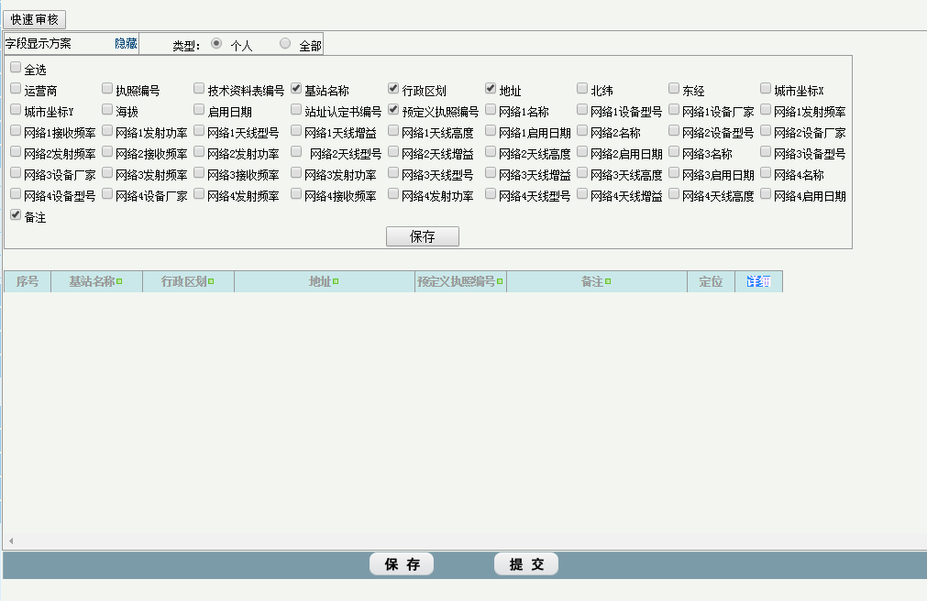

详细信息

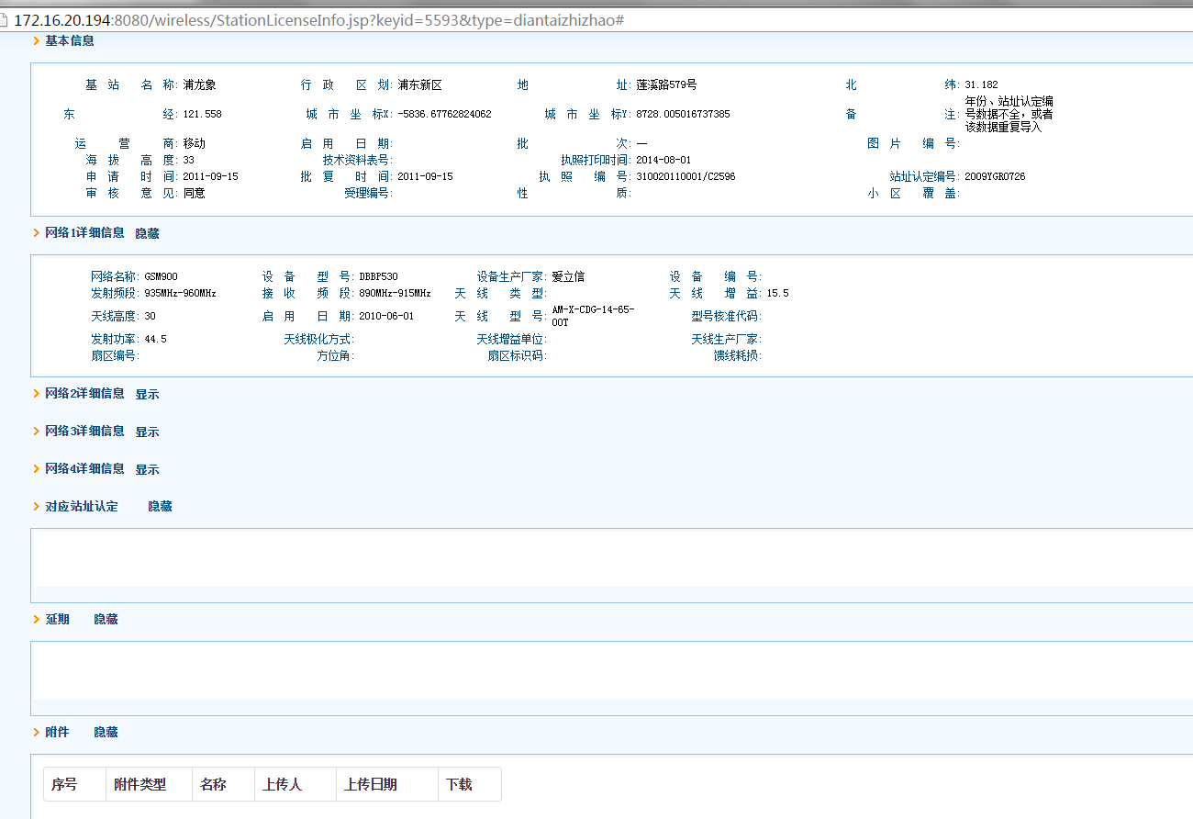

###### 电台执照查询

依据查询条件查询和统计所有电台执照数据，列表显示查询结果。查询结果可以导出excel格式文件。查询结果提供统计功能。查询结果可以打印。

 业务逻辑：

1 用户通过设置查询方案、查询数据源或自定义查询条件的方式，查询布局规划信息，系统以列表的形式把查询结果展现给用户。

2 用户在查询结果展现页面中，可以自定义查询列表展示的字段，还可以查看/编辑记录的详情。

3用户在查询结果展现页面中，可以从查询列表中选中感兴趣的记录，进行打印或导出excel文件（打印过滤出的字段项）。

4用户可对在查询出的记录进行统计，统计方式包括：按区县统计查询出的记录数量、按年度统计查询出的记录数量、按运营商统计查询出的记录数量。用户还可以将统计的结果进行打印或导出excel文件。

具体功能分析：

|  |  |  |
| --- | --- | --- |
| **功能名称** | **描述** | **待解决问题** |
| 设置查询条件 | 查询条件是以下字段的与组合：  年份、批次、运营商、台站名称、行政区划、台站地址、受理编号、电台执照编号、站址认定书编号、北纬、东经、城市坐标X、城市坐标Y、备注、审核人、审批意见、申请日期、批复日期、执照打印日期、执照有效期 |  |
| 设置查询数据源 | 包括通过表、审核表 |  |
| 查询方案 | 设置、新增、更改、删除查询方案 |  |
| 显示查询结果 | 自定义设置显示的字段 |  |
| 详细 | 可查看/编辑记录的详情。 |  |
| 导出查询结果 | 从查询出的记录中选择出若干条记录，并以excel文件的形式导出 |  |
| 打印查询结果 | 从查询出的记录中选择出若干条记录，并以表格的形式打印 |  |
| 统计查询结果，并打印、导出 | 将将查询结果按年度、区县、运营商分类统计。 |  |
| 定位 | 从查询出的记录中选择出某条记录，然后在Gis地图中显示其位置 |  |

参考界面：

查询

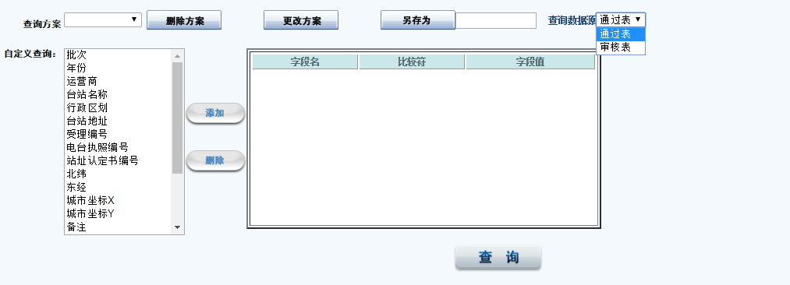

查询结果

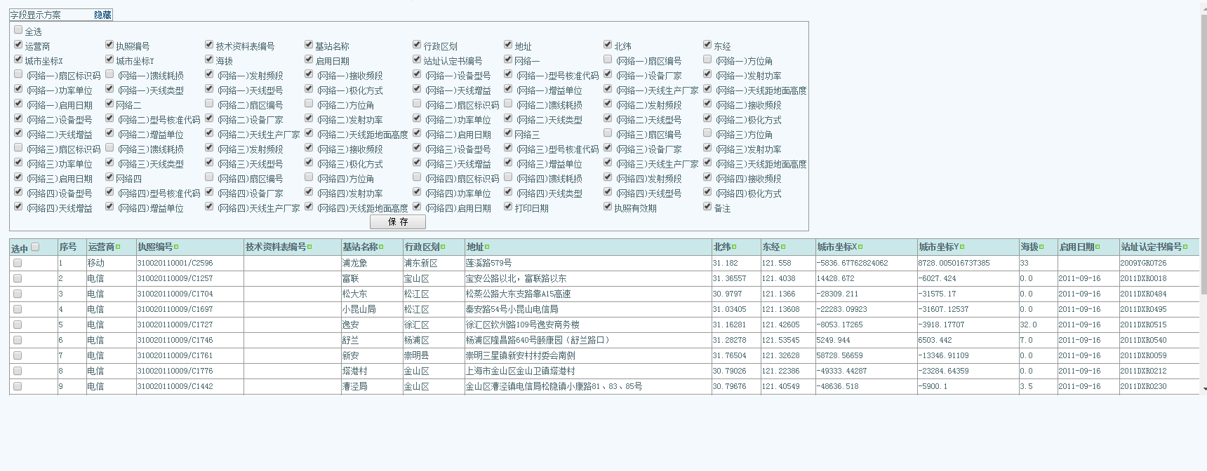

详细信息



统计结果

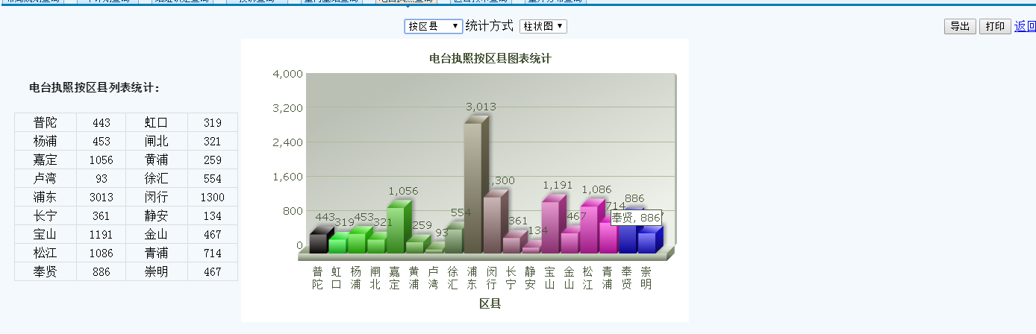

###### 打印电台执照

用户从通过审核的电台中查询出通过认定的电台信息并选中若干条信息进行打印或报废。用户还可以查询出申请延期单位的电台信息并选中若干条信息进行延期打印。

 业务逻辑：

1 用户根据查询条件，从通过审核的电台中查询出通过审核的电台信息。

2 从查询出通过认定的电台信息并选中若干条信息进行打印或报废。

3 用户根据查询条件，查询出电台执照延期信息，并选取感兴趣的进行执照打印。

具体功能描述：

|  |  |  |
| --- | --- | --- |
| **功能名称** | **描述** | **待解决问题** |
| 快速查询 | 根据条件查询 |  |
| 分页显示功能 | 列表数据依系统配置的分页显示条数自动分页 |  |
| 打印执照 |  |  |
| 报废执照 |  |  |
| 延期打印 |  |  |

查询条件数据项：

|  |  |  |  |
| --- | --- | --- | --- |
| **查询条件数据** | **属性名称** | **描述** | **待解决问题** |
| 申请单位 | 移动/联通/电信/铁塔/全部 |  |
| 执照编号 | 查询条件 |  |
| 批次 | 查询条件 |  |
| 行政区划 | 查询条件 |  |
| 基站名称 | 查询条件 |  |
| 基站地址 | 查询条件 |  |
| 执照审开始核时间 | 查询条件 |  |
| 执照审核结束时间 | 查询条件 |  |
| 执照起始时间 | 查询条件 |  |
| 执照终止时 | 查询条件 |  |

参考界面：

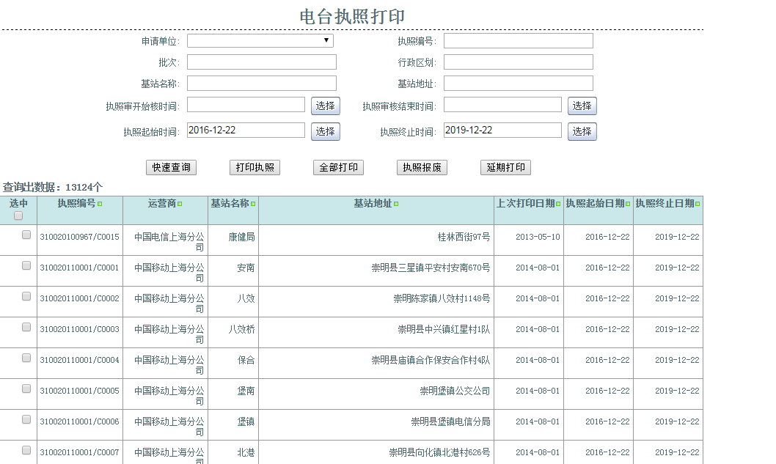

延期打印

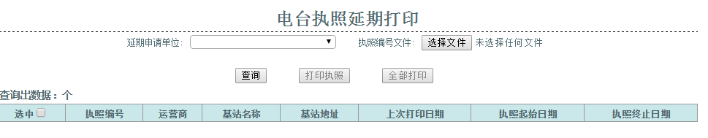

###### 同步执照下载

选择同步执照类型和下载执照文件。

参考界面：

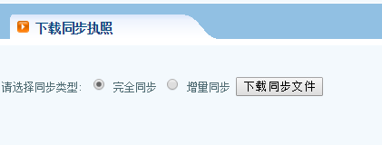

#### **室外分布系统管理**

实现对室外分布系统管理功能。功能分为月度计划导入、审核月度计划、室外分布系统查询、导入电台执照功能。

月度计划导入功能，可以导入excel文件或手动录入的方式，导入各运营商室外分布系统月度计划。

审核月度计划功能，可对导入年计划的数据进行审查，列表显示月度申请计划的数据，对每条数据做数据验证，每条数据可以设置通过审查和不通过审查，不通过审查的，要有不通过原因。每条申请的规划数据有定位功能，在Gis地图上显示规划位置。

室外分布系统查询功能，可依据查询条件查询所有年计划数据，列表显示查询结果。查询结果可以导出excel格式文件。查询结果的统计功能。查询结果可以打印。

导入电台执照，可实现各运营商室外分布系统电台执照导入功能。

审核电台执照功能，可对导入电台执照进行审查，列表显示电台执照的数据，对每条数据做数据验证，每条数据可以设置通过审查和不通过审查，不通过审查的，要有不通过原因。 每条申请的执照数据有定位功能，在Gis地图上显示规划位置。

打印室外分布功能，可查询出通过审核的电台信息并选中若干条信息进行打印。查询出申请延期单位的电台信息并选中若干条信息进行延期打印。

##### 功能概览



##### 功能描述

###### 月度计划导入

用户以上传excel文件的方式，导入各运营商室外分布系统月度计划申请数据。

具体功能描述：

|  |  |  |
| --- | --- | --- |
| **功能名称** | **描述** | **待解决问题** |
| 导入文件 | 导入各运营商月度计划 |  |

约束条件：

上传的文件必须是excel文件，文件内容必须与模板一致。

###### 审核月度计划

系统查询并显示已导入的室外分布系统月度计划申请数据，用户可对月度计划进行快速审核，然后对快速审核结果进行手动的微调，最后对审核结果进行保存或提交。每条记录有查看详细和定位功能。



业务逻辑：

1用户进入时，系统自动查询并显示已导入的室外分布系统月度计划申请，每条站记录数据有定位和查看详情功能，查询出的记录可根据条件进行过滤。

2用户点击快速审核，自动生成审核结果，包括审核意见和备注。

3 用户对快速审核结果进行手动的微调。

4 对审核结果进行保存或提交。

具体功能描述：

|  |  |  |
| --- | --- | --- |
| **功能名称** | **描述** | **待解决问题** |
| 快速审核 | 规划编号规范快速审查 |  |
| 分页显示功能 | 列表数据依系统配置的分页显示条数自动分页 |  |
| 显示自定义显示功能 | 显示所有月度计划备选字段,字段可以设置为显示和不显示。设置为显示的字段自动在站址认定数据列表中显示。设置为不显示的在站址认定数据列表中隐藏 |  |
| 列表数据过滤功能 | 依据个人、全部，自动对列表数据做处理，符合过滤条件的显示，不符合的在列表中隐藏。 |  |
| 定位 | 从查询出的记录中选择出某条记录，然后在Gis地图中显示其位置 |  |
| 详细 | 查看电台执照详细信息 |  |

显示字段数据项：

|  |  |  |  |
| --- | --- | --- | --- |
| **显示字段数据** | **属性名称** | **描述** | **待解决问题** |
| 运营商 | 室外分布系统信息 |  |
| 受理编号 | 室外分布系统信息 |  |
| 执照编号 | 室外分布系统信息 |  |
| 计划名录编号 | 室外分布系统信息 |  |
| 名称 | 室外分布系统信息 |  |
| 类型 | 室外分布系统信息 |  |
| 行政区划 | 室外分布系统信息 |  |
| 台站地址 | 室外分布系统信息 |  |
| 扇区数量 | 室外分布系统信息 |  |
| 服务半径 | 室外分布系统信息 |  |
| 东经、北纬 | 室外分布系统信息 |  |
| 共建共享情况 | 单位：M |  |
| 海拔 | 室外分布系统信息 |  |
| 图片编号 | 室外分布系统信息 |  |
| 备注 | 室外分布系统信息 |  |
| 高度 | 室外分布系统信息 |  |
| 启用日期 | 室外分布系统信息 |  |
| 台站扇区数据 | 详细参见《固定监测站无线电管理一体化平台系统建设一期数据库设计说明书》中的标准台站数据库 |  |
| 台站收发信机数据 | 详细参见《固定监测站无线电管理一体化平台系统建设一期数据库设计说明书》中的标准台站数据库 |  |
| 台站天馈线数据 | 详细参见《固定监测站无线电管理一体化平台系统建设一期数据库设计说明书》中的标准台站数据库 |  |

###### 室外分布系统查询

依据查询条件查询和统计所有室外分布数据，列表显示查询结果。查询结果可以导出excel格式文件。 查询结果的统计功能。查询结果可以打印。

业务逻辑：

1 用户通过设置查询方案、查询数据源或自定义查询条件的方式，查询布局规划信息，系统以列表的形式把查询结果展现给用户。

2 用户在查询结果展现页面中，可以自定义查询列表展示的字段，还可以查看/编辑记录的详情。

3用户在查询结果展现页面中，可以从查询列表中选中感兴趣的记录，进行打印或导出excel文件（打印过滤出的字段项）。

4用户可对在查询出的记录进行统计，统计方式包括：按区县统计查询出的记录数量、按年度统计查询出的记录数量、按运营商统计查询出的记录数量。用户还可以将统计的结果进行打印或导出excel文件。

具体功能分析：

|  |  |  |
| --- | --- | --- |
| **功能名称** | **描述** | **待解决问题** |
| 设置查询条件 | 查询条件是以下字段的与组合：  行政区划、运营商、室外分布系统名称、设置地址、室外分布系统计划名录编号、共建共享情况、启用日期、执照打印日期 |  |
| 设置查询数据源 | 包括室外分布系统、室外分布系统审核表、撤销室外分布系统、月度计划、月度计划审核表 |  |
| 查询方案 | 设置、新增、更改、删除查询方案 |  |
| 显示查询结果 | 自定义设置显示的字段 |  |
| 详细 | 可查看/编辑记录的详情。 |  |
| 导出查询结果 | 从查询出的记录中选择出若干条记录，并以excel文件的形式导出 |  |
| 打印查询结果 | 从查询出的记录中选择出若干条记录，并以表格的形式打印 |  |
| 统计查询结果，并打印、导出 | 将将查询结果按年度、区县、运营商分类统计。 |  |
| 定位 | 从查询出的记录中选择出某条记录，然后在Gis地图中显示其位置 |  |

查询结果数据项：

|  |  |  |  |
| --- | --- | --- | --- |
| **查询结果数据** | **属性名称** | **描述** | **待解决问题** |
| 运营商 | 室外分布系统信息 |  |
| 受理编号 | 室外分布系统信息 |  |
| 执照编号 | 室外分布系统信息 |  |
| 计划名录编号 | 室外分布系统信息 |  |
| 名称 | 室外分布系统信息 |  |
| 类型 | 室外分布系统信息 |  |
| 行政区划 | 室外分布系统信息 |  |
| 台站地址 | 室外分布系统信息 |  |
| 扇区数量 | 室外分布系统信息 |  |
| 服务半径 | 室外分布系统信息 |  |
| 东经、北纬 | 室外分布系统信息 |  |
| 共建共享情况 | 单位：M |  |
| 海拔 | 室外分布系统信息 |  |
| 图片编号 | 室外分布系统信息 |  |
| 备注 | 室外分布系统信息 |  |
| 高度 | 室外分布系统信息 |  |
| 启用日期 | 室外分布系统信息 |  |
| 台站扇区数据 | 详细参见《固定监测站无线电管理一体化平台系统建设一期数据库设计说明书》中的标准台站数据库 |  |
| 台站收发信机数据 | 详细参见《固定监测站无线电管理一体化平台系统建设一期数据库设计说明书》中的标准台站数据库 |  |
| 台站天馈线数据 | 详细参见《固定监测站无线电管理一体化平台系统建设一期数据库设计说明书》中的标准台站数据库 |  |
| 运营商 | 室外分布系统信息 |  |
| 受理编号 | 室外分布系统信息 |  |
| 执照编号 | 室外分布系统信息 |  |
| 计划名录编号 | 室外分布系统信息 |  |

参考界面：

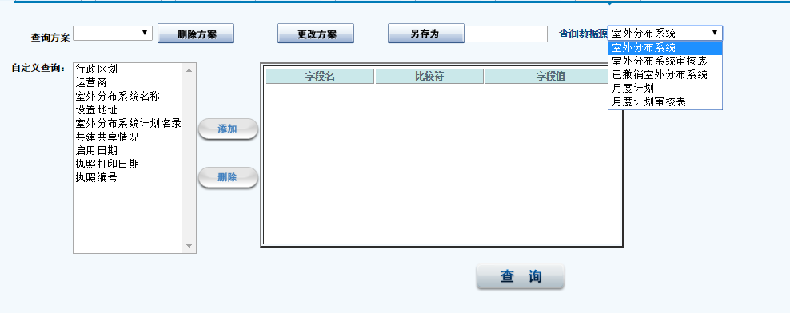

查询结果

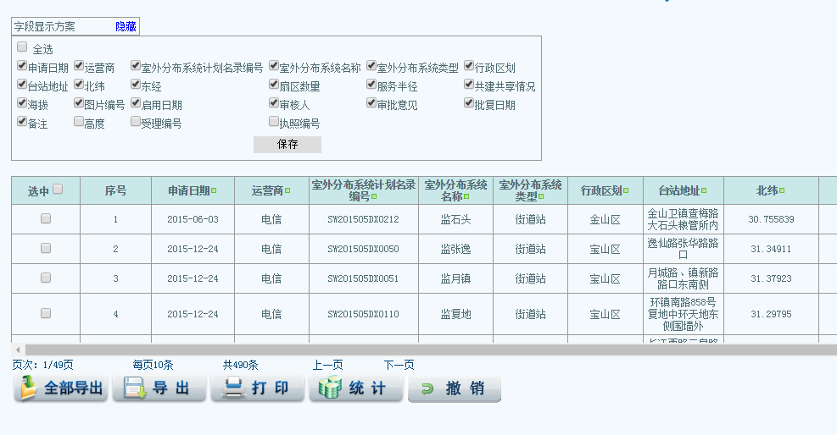

统计结果

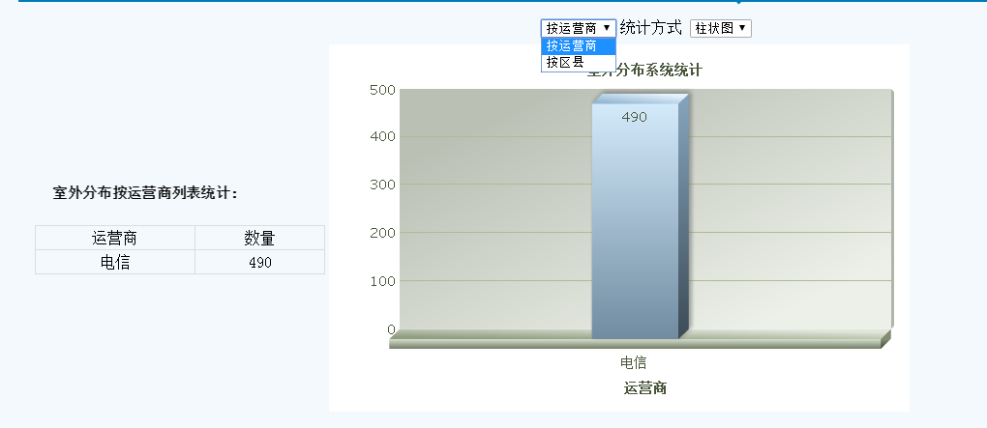

详细

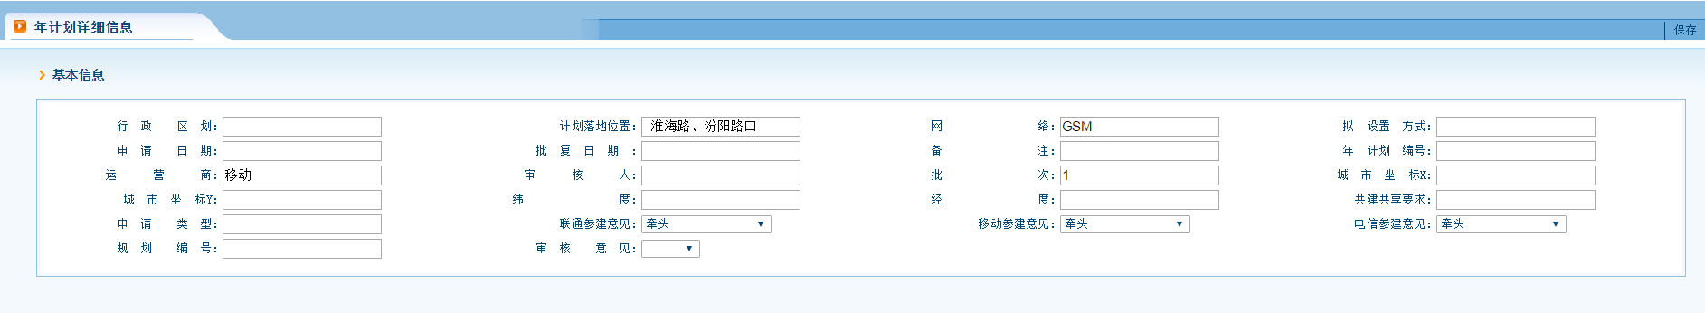

###### 导入电台执照

用户以上传excel文件的方式，导入各运营商室外分布系统电台执照申请信息，导入分为普通模式和承诺模式。

参考界面：

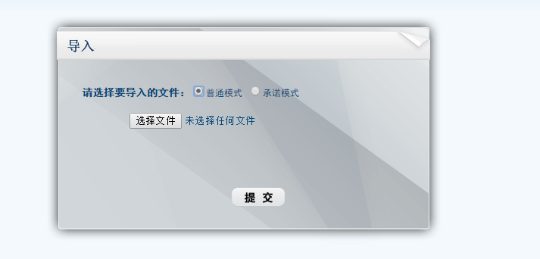

###### 审核电台执照

系统查询并显示已导入的室外分布系统电台执照申请数据，用户可对室外分布系统电台执照申请进行快速审核，然后对快速审核结果进行手动的微调，最后对审核结果进行保存或提交。每条记录有查看详细和定位功能。



业务逻辑：

1用户进入时，系统自动查询并显示已导入的室外分布系统执照申请，每条记录数据有定位和查看详情功能，查询出的记录可根据条件进行过滤。

2用户点击快速审核，自动生成审核结果，包括审核意见和备注。

3 用户对快速审核结果进行手动的微调。

4 对审核结果进行保存或提交。

具体功能描述：

|  |  |  |
| --- | --- | --- |
| **功能名称** | **描述** | **待解决问题** |
| 快速审核 | 规划编号规范快速审查 |  |
| 分页显示功能 | 列表数据依系统配置的分页显示条数自动分页 |  |
| 显示自定义显示功能 | 显示所有备选字段,字段可以设置为显示和不显示。设置为显示的字段自动在站址认定数据列表中显示。设置为不显示的在站址认定数据列表中隐藏 |  |
| 列表数据过滤功能 | 依据个人/全部，自动对列表数据做处理，符合过滤条件的显示，不符合的在列表中隐藏。 |  |
| 定位 | 从查询出的记录中选择出某条记录，然后在Gis地图中显示其位置 |  |
| 详细 | 查看执照申请详细信息 |  |

显示字段数据项：

|  |  |  |  |
| --- | --- | --- | --- |
| **显示字段数据** | **属性名称** | **描述** | **待解决问题** |
| 运营商 | 显示信息 |  |
| 室外分布系统名称 | 显示信息 |  |
| 申请日期 | 显示信息 |  |
| 行政区划 | 显示信息 |  |
| 北纬、东经 | 显示信息 |  |
| 上海城市坐标X、Y | 显示信息 |  |
| 台站地址 | 显示信息 |  |
| 室外分布系统类型 | 显示信息 |  |
| 扇区数量 | 显示信息 |  |
| 海拔 | 显示信息 |  |
| 计划名录编号 | 显示信息 |  |
| 服务半径 | 显示信息 |  |
| 共建共享情况 | 显示信息 |  |
| 启用日期 | 显示信息 |  |
| 备注 | 显示信息 |  |
| 高度 | 显示信息 |  |
| 申设地址 | 显示信息 |  |

参考界面：

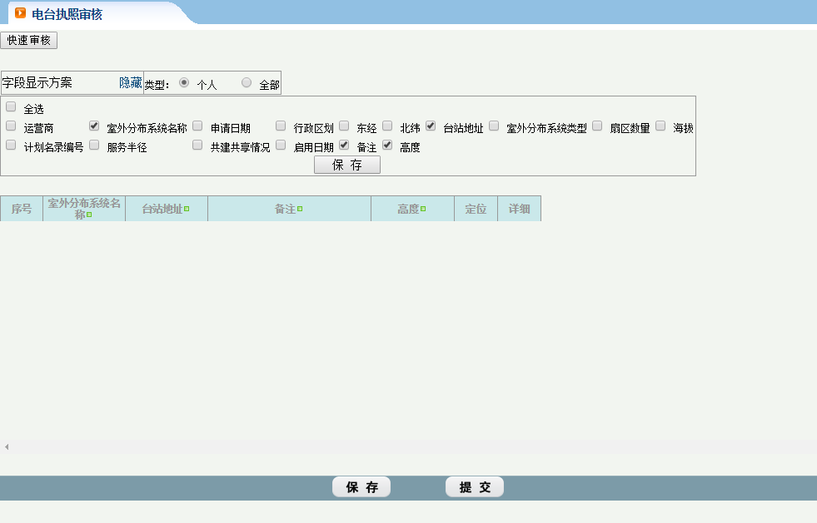

详细

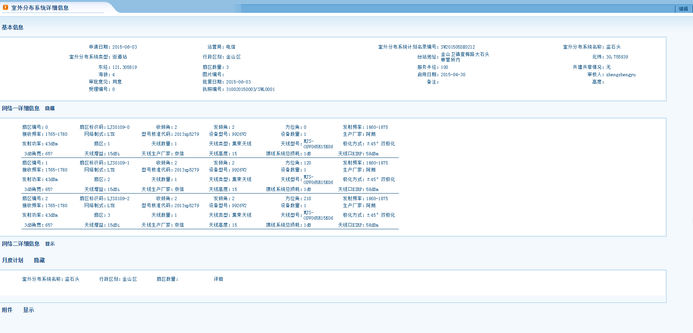

###### 打印室外分布

用户从通过审核的室外分布系统电台中查询出通过认定的电台信息并选中若干条信息进行打印或报废。用户还可以查询出申请延期单位的电台信息并选中若干条信息进行延期打印。

 业务逻辑：

1 用户根据查询条件，从通过审核的室外分布系统电台中查询出通过审核的电台信息。

2 从查询出通过认定的室外分布系统电台信息并选中若干条信息进行打印或报废。

3 用户根据查询条件，查询出室外分布系统电台执照延期信息，并选取感兴趣的进行执照打印。

具体功能描述：

|  |  |  |
| --- | --- | --- |
| **功能名称** | **描述** | **待解决问题** |
| 快速查询 | 根据条件查询 |  |
| 分页显示功能 | 列表数据依系统配置的分页显示条数自动分页 |  |
| 打印执照 |  |  |
| 延期打印 |  |  |

查询条件数据项：

|  |  |  |  |
| --- | --- | --- | --- |
| **查询条件数据** | **属性名称** | **描述** | **待解决问题** |
| 申请单位 | 移动/联通/电信/铁塔/全部 |  |
| 计划名录编号 | 查询条件 |  |
| 行政区划 | 查询条件 |  |
| 基站名称 | 查询条件 |  |
| 执照审开始核时间 | 查询条件 |  |
| 执照审核结束时间 | 查询条件 |  |
| 执照起始时间 | 查询条件 |  |
| 执照终止时 | 查询条件 |  |

参考界面：

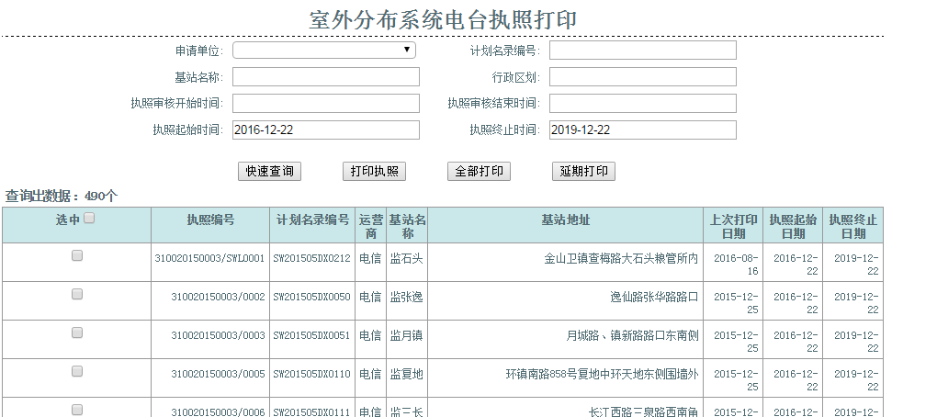

延期打印

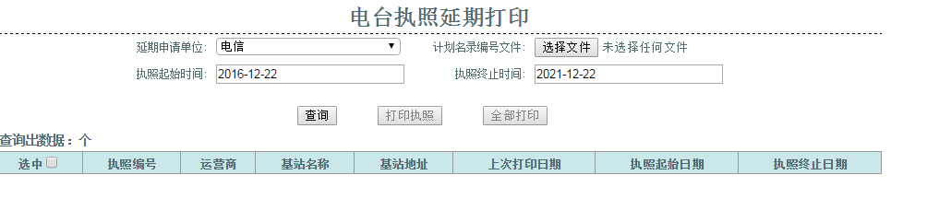

#### **统计**

统计系统包括：共建共享统计、站址共建统计、基站审批统计、基站审批月度、区县预审统计、基站未通过、制式统计、同比环比统计、分析报告。

共建共享统计功能，可按网络、规划点、门牌号统计共建共享信息。

站址共建统计功能，可根据条件统计共建信息。

基站审批统计功能，可按年份、统计方式，统计基站年计划/站址认定/电台执照审批数据，并打印或导出成excel文件。

基站审批月度功能，可按年份、月份，统计基站审批数据，并打印或导出成excel文件。

区县预审统计功能，可按年份、统计方式，统计基站站址认定区县预审情况，并打印或导出成excel文件。

基站未通过功能，可按年份、运营商，统计基站站址认定未通过情况，并打印或导出成excel文件。

制式统计功能，可按站址认定/电台执照、运营商分类，统计基站站址认定制式情况，并打印。

同比环比统计功能，按月份/季度/年份,统计申请数量和通过数量之比。

分析报告功能，按年份、分析类型，查询和下载基站审批分析报告。

##### 功能概览



##### 功能描述

###### 共建共享统计

按网络，统计基站总数、网络数>1的基站个数、两者比例，按规划点统计已引用规划点总数、引用同一规划点运营商个数>1 的规划点个数、两者比例，按门牌号统计地址总数、地址相同个数>1、两者比例。

参考界面：

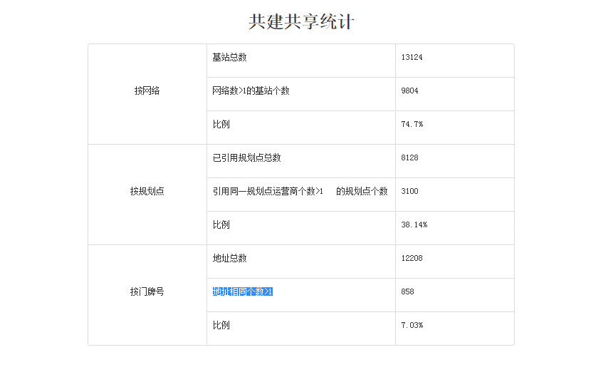

###### 站址共建统计

按条件统计共建信息，信息分为一家独建，两家共建，三家共建。

统计条件数据项：

|  |  |  |  |
| --- | --- | --- | --- |
| **统计条件** | **属性名称** | **描述** | **待解决问题** |
| 年份 |  |  |
| 季度 | 第一/第二/第三/第四/全年 |  |
| 区域 | 区县/特点区域 |  |

参考界面：

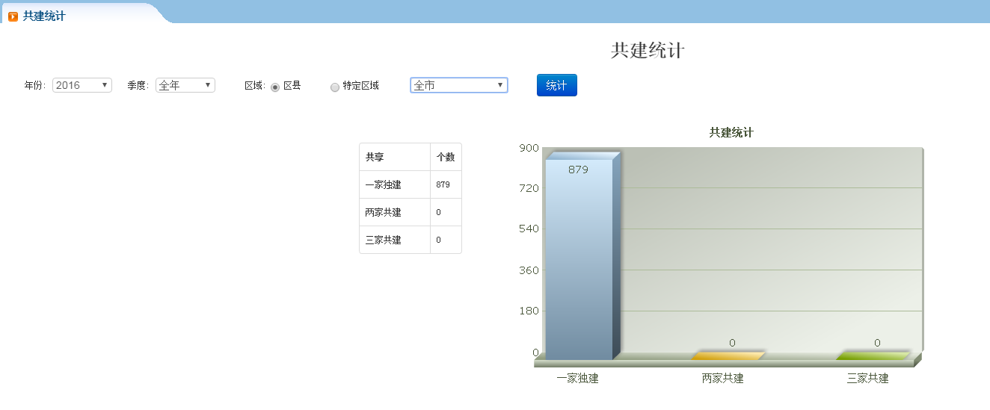

###### 基站审批统计

按年份、统计方式，统计基站年计划/站址认定/电台执照的申报和审批数量，并打印或导出成excel文件。

统计条件数据项：

|  |  |  |  |
| --- | --- | --- | --- |
| **统计条件** | **属性名称** | **描述** | **待解决问题** |
| 年份 |  |  |
| 统计方式 | 月/批次/区域 |  |

参考界面

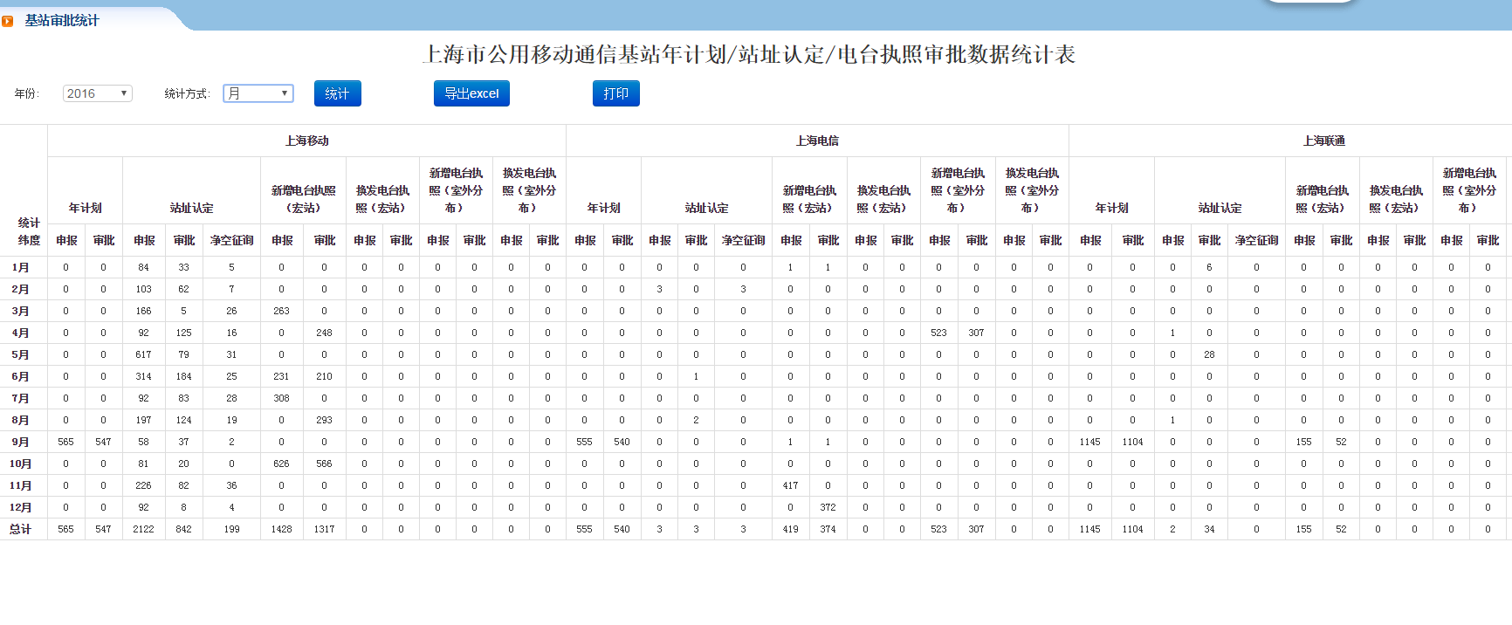

###### 基站审批月度

按年份、月份，统计基站审批数据，并打印或导出成excel文件。

参考界面：

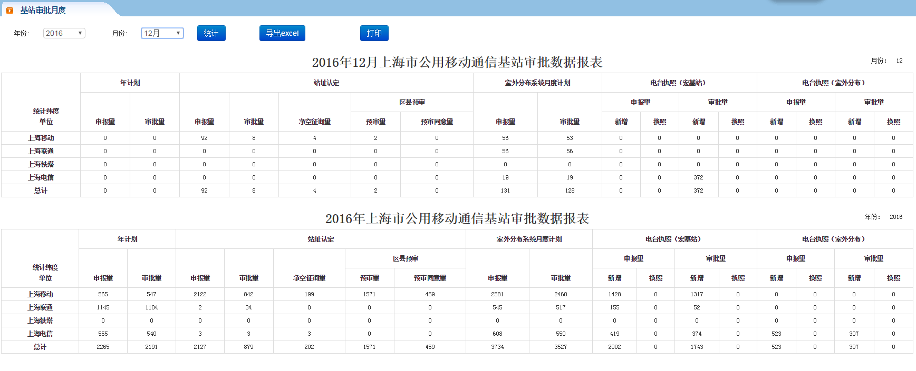

###### 区县预审统计

按年份、统计方式，统计基站站址认定区县的预审数和预审通过数，并打印或导出成excel文件。

统计条件数据项：

|  |  |  |  |
| --- | --- | --- | --- |
| **统计条件** | **属性名称** | **描述** | **待解决问题** |
| 年份 |  |  |
| 统计方式 | 月/批次 |  |

参考界面：

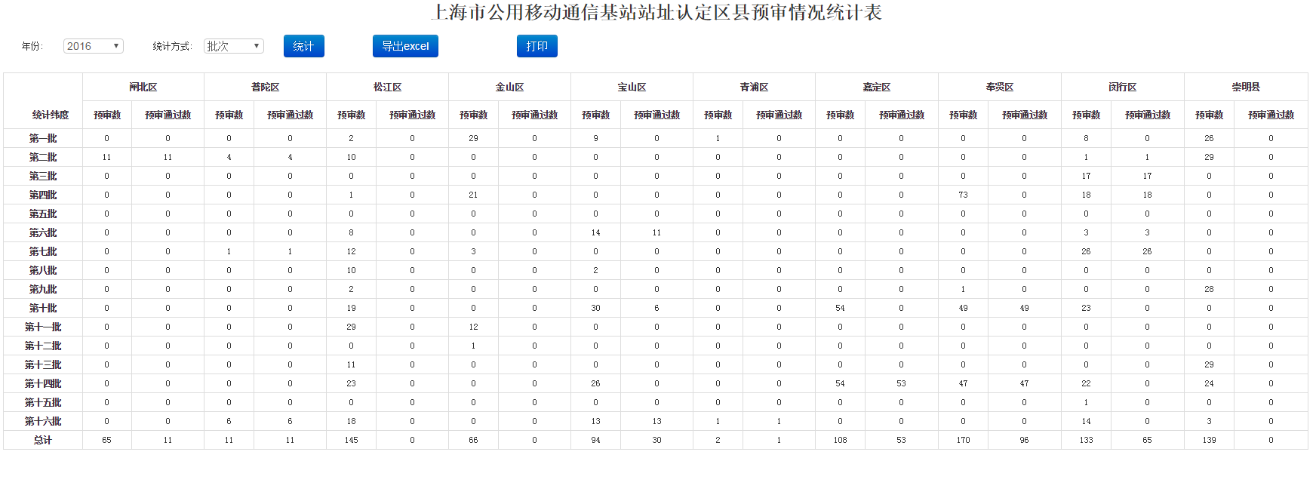

###### 基站未通过

按年份、运营商，统计基站站址认定未通过情况，并打印或导出成excel文件。

统计条件数据项：

|  |  |  |  |
| --- | --- | --- | --- |
| **统计条目** | **属性名称** | **描述** | **待解决问题** |
| 规划点距离超过 |  |  |
| 规划点引用超过 |  |  |
| 离居民区太近 |  |  |
| 区县预审未通过 |  |  |
| 铁塔受限制 |  |  |
| 敏感或者投诉区域 |  |  |
| 申报的数据错误 |  |  |
| 其他 |  |  |

参考界面：

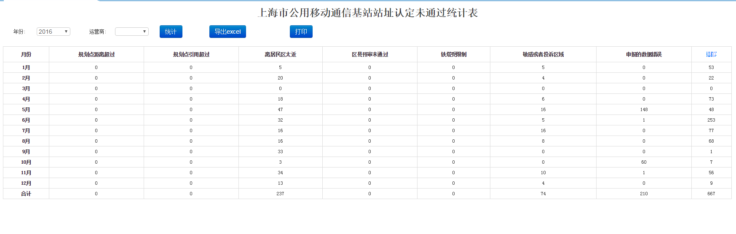

###### 制式统计

按站址认定/电台执照、运营商分类，统计基站站址认定制式情况，并打印。

统计条件数据项：

|  |  |  |  |
| --- | --- | --- | --- |
| **统计条件** | **属性名称** | **描述** | **待解决问题** |
| 数据来源 | 站址认定/电台执照 |  |
| 运营商 |  |  |

参考界面：

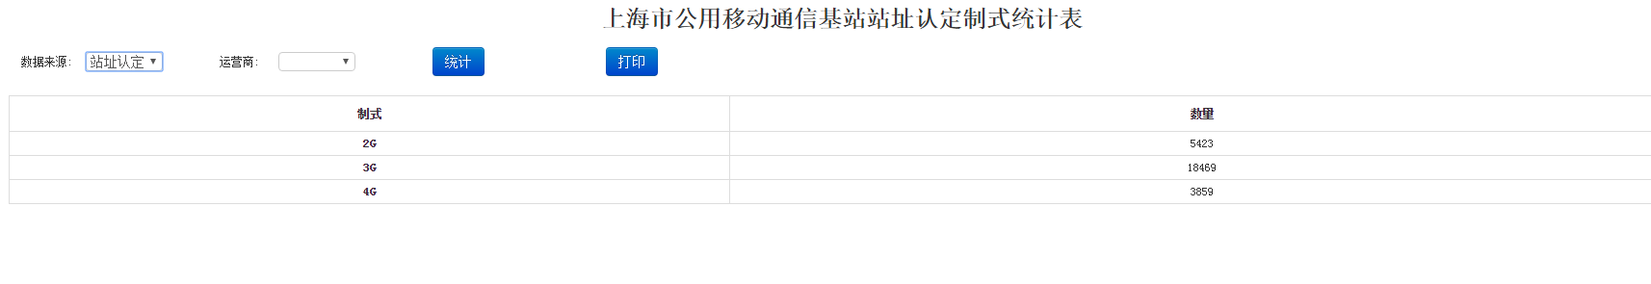

###### 同比环比统计

按月份/季度/年份,统计申请数量和通过数量之比。

统计条件数据项：

|  |  |  |  |
| --- | --- | --- | --- |
| **统计条件** | **属性名称** | **描述** | **待解决问题** |
| 统计方式 | 月/季度/年 |  |

参考界面：

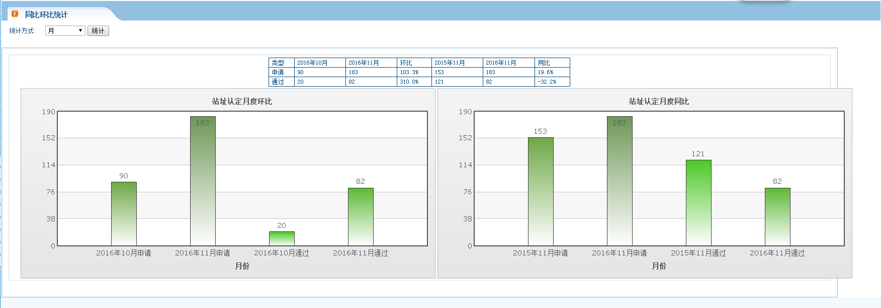

###### 分析报告

按年份、分析类型，查询和下载基站审批分析报告。

查询条件数据项：

|  |  |  |  |
| --- | --- | --- | --- |
| **查询条件** | **属性名称** | **描述** | **待解决问题** |
| 年份 |  |  |
| 分析类型 | 月/季度/年 |  |

参考界面：

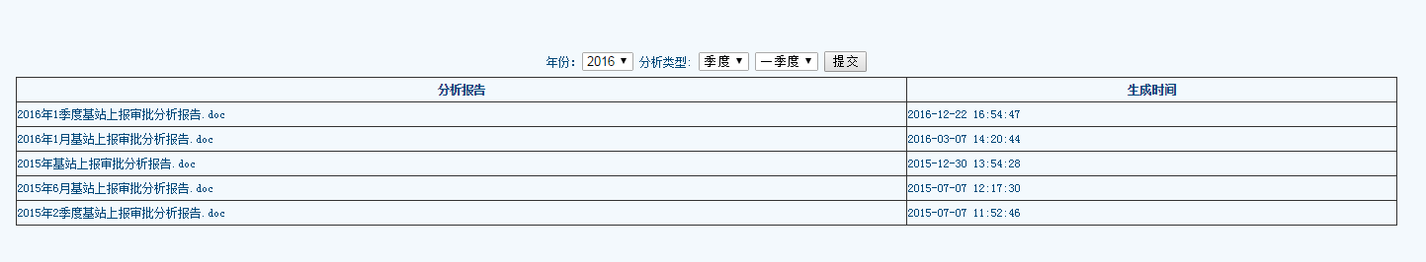

#### **业务设置**

设置敏感类型敏感范围、机场净空区、新增/删除自定义敏感类型、自定义敏感类型敏感范围选项、新增、编辑、删除敏感点。

##### 功能概览



##### 功能描述

###### 设置敏感范围

设置各类敏感点的敏感距离范围，敏感点包括幼儿园、中小学、名胜古迹等。用户在对应的敏感类型后面下拉框中选择范围值，或者勾选或者取消勾选实现启用或者取消启用敏感类型。

设置数据项：

|  |  |  |  |
| --- | --- | --- | --- |
| **设置条目** | **属性名称** | **描述** | **待解决问题** |
| 敏感区域 | [幼儿园，中小学](http://172.16.20.194:8080/wireless/setsensitiveDevice.jsp?id=1)、[名胜古迹](http://172.16.20.194:8080/wireless/setsensitiveDevice.jsp?id=3)、[景观控制](http://172.16.20.194:8080/wireless/setsensitiveAreaDevice.jsp?id=4)、[机场净空区](http://172.16.20.194:8080/wireless/setsensitiveAreaDevice.jsp?id=47)基站、[投诉基站](http://172.16.20.194:8080/wireless/setsensitiveDevice.jsp?id=6)、[投诉基站](http://172.16.20.194:8080/wireless/setsensitiveDevice.jsp?id=6)、[存量基站](http://172.16.20.194:8080/wireless/setsensitiveDevice.jsp?id=5)、重要业务台站 |  |
| 距离范围: |  |  |

参考界面：

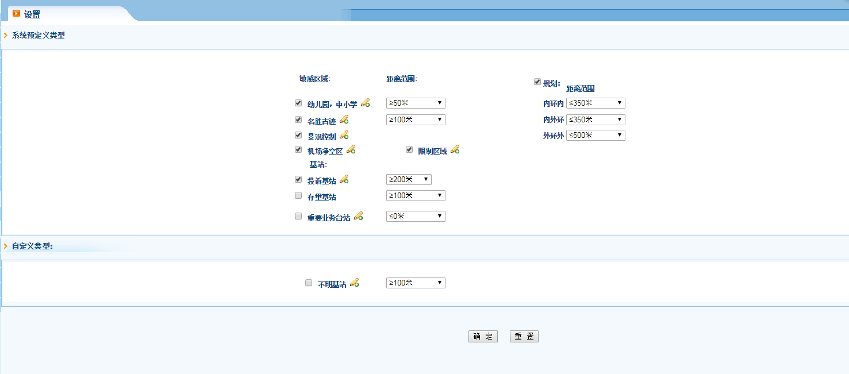

## 接口需求

### **3A验证接口**

提供3A登陆验证接口，可以动态配置使用3A验证方式或本地用户密码验证方式登录系统。

输入：用户编号

返回：功能ID列表

### **与任务管理系统接口**

## 非功能性需求

### **界面需求**

简洁大方，操作方便，各系统统一界面风格。

### **质量需求**

#### 运行期质量需求

##### 性能

###### 用户操作响应时间

对于用户的任何界面操作，系统应在2秒中内做出响应，这些响应可以是以下任意一项：显示操作结果、提示操作正在进行、显示处理进度。

##### 易用性

90%的最终用户在经过培训后能正确使用该系统。

约束：用户需具备基本的计算机操作技能，用户掌握基本的无线电监测及无线电管理的知识。

##### 持续可用性

在系统使用过程中不能出现系统崩溃、不能出现内存泄漏、CPU占用率不能出现持续超过95%的情况（标准为单次持续时间不超过10分钟）。

##### 互操作性

#### 开发期质量需求

系统所有功能支持10-50的并发。

##### 易理解性

提供规范的开发文档，代码中有必要的注释。

##### 可伸缩性

系统可以独立部署。

##### 可扩展性

提供其他系统需要接口。

##### 可重用性

对于多次在不同地方使用的具有共性的代码块应抽象为可复用的组件。

##### 可维护性

系统自动保存系统运行日志，为系统在运行期间发生的故障提供诊断的依据。

###### 多语言支持

提供语言扩展支持的能力。

### **业务规则**

仅与特定功能相关的业务规则在相关的用例单独描述，而不在此处列举。

#### 功能使用权限

只有授权了的功能模块，用户才可以使用。

#### 数据维护与查询权限

只有省级用户经过授权后才可以对频率划分、频率规划和频率分配数据进行维护，地市级用户只能查询这些频率数据。

频率指配数据维护权限通常只授权给省级用户，少量频率指配审批权可以授予地市级用户。